XVII DOMINGO COMUM C 2022

RITOS INICIAIS
Procissão e Cântico de Entrada | Saudação inicial | Monição inicial

P. Reunimo-nos para celebrar a Eucaristia, neste XVII Domingo Comum. É também o 4.º Domingo do mês de julho, o mais próximo do dia 26, que é o dia litúrgico em que se faz memória de São Joaquim e de Santa Ana, avós de Jesus. Quis então o Papa Francisco, como o grande «avô do mundo», que este 4.º domingo de julho, fosse celebrado como Dia Mundial dos avós e dos anciãos. É a segunda vez que o fazemos, este ano sob a inspiração de um Salmo, que nos recorda que os filhos de Deus, “dão fruto mesmo na velhice” (Sl 92,15). Um desses frutos maravihos0s é a oração. A oração é uma verdadeira força discreta, na retaguarda, para quem luta e trabalha. Hoje, a Palavra de Deus, desafia-nos a usar este instrumento da oração, para mudar a sorte do nosso mundo. Façamo-lo desde já, contando-nos entre os pecadores, na confiança da misericórdia do Pai, que excede a justiça dos homens.

Kyrie

P. Senhor, que sempre nos atendeis quando Vos invocamos, Senhor, tende piedade de nós! R. Senhor, tende piedade de nós!
P. Cristo, que pela vossa Cruz anulais a dívida impagável dos nossos pecados,
Cristo, tende piedade de nós! R. Cristo, tende piedade de nós!
P. Senhor, que nos dais não só coisas boas mas o Vosso Espírito Santo,
Senhor, tende piedade de nós! R. Senhor, tende piedade de nós!

Hino do Glória | Oração Coleta

LITURGIA DA PALAVRA

Na Homilia, os textos em itálico e sem citação são excertos da Mensagem do Papa este 2.º Dia Mundial dos avós e dos anciãos.
HOMILIA NO XVII DOMINGO COMUM C 2022 | 2.º DIA MUNDIAL DOS AVÓS E ANCIÃOS
Dão fruto mesmo na velhice! (Sl 92,15)

1. Sara, já de idade avançada, ficou a rir-se da promessa de um filho. Abraão, apesar da sua muita idade, não deixou cair os braços. Ele está diante de Deus como um amigo diante do Amigo e trava uma luta renhida com Ele, intercedendo, pedindo com insistência, persistência e descaramento, pela salvação dos seus. Ainda sabe contar até dez e regateia até aí, pela justiça divina, para salvar alguns, à custa de uns poucos, para que não pague o justo pelo pecador. Mas a misericórdia de Deus irá bem mais longe: Deus quer salvar a todos, salvar o povo inteiro, e fá-lo-á à custa da vida de um só Justo, o Seu Filho Único. Abraão e Sara são, por isso, a imagem de um casal de idosos, que têm consciência de que há ainda uma missão para eles neste mundo. Vivem uma velhice ativa, cuidam da sorte dos outros; não passam ao lado dos dramas da vida do seu povo, rezam e intercedem, convictos de que a sua imploração confiante pode dar frutos. Eles são, no meio de um povo corrompido, uma reserva espiritual, um pequeno resto, que guarda aquele discreto fermento de bem, a partir do qual ainda há uma réstia de esperança, para a renovação do mundo.

2. O Papa Francisco recorda-nos, na sua Mensagem para este 2.º Dia Mundial dos Avós e dos anciãos, que é possível dar fruto em todas as idades (cf. Sl 92,15). A vida longa é uma bênção e não um desperdício. Há, para cada idade da vida, uma missão própria. Os avós e os anciãos – há hoje muitos avós ainda jovens – não devem ficar à varanda “a ver passar os navios”, passando ao lado da vida. Não. Devem cuidar da sua vida espiritual, criar relações de afeto e proximidade, contribuir, com a sua bondade, sabedoria e compreensão, para a revolução da ternura. O mesmo olhar de compreensão, com que os avós olham para os netos, pode ensinar-nos a todos a olhar de igual modo para os outros, de coração desarmado. “Os avós e os idosos podem tornar-se mestres de um modo de viver mais pacífico e atento aos mais frágeis”.
3. E, para isso, os avós e os anciãos – diz o Papa incluindo-se a si mesmo – “devemos aprender a usar cada vez mais e melhor o instrumento mais precioso e apropriado que temos para a nossa idade: a oração. Tornemo-nos, também nós, um pouco poetas da oração: adquiramos o gosto de procurar palavras que nos são próprias, voltando a apoderar-nos daquelas que a Palavra de Deus nos ensina”. Como é belo ver os avós a ensinar os netos a rezar o Pai-Nosso, a Ave-maria, ou algumas orações, versos e jaculatórias dos seus pais e antepassados. Que preciosa herança podem transmitir aos netos com a sua oração. A vossa “imploração confiante pode fazer muito: é capaz de acompanhar o grito de dor de quem sofre e pode contribuir para mudar os corações”. A vossa “oração de súplica e o canto de louvor sustenta a comunidade que trabalha e luta no campo da vida”.

4. Queridos avós e queridos anciãos: como é importante que rezeis com os netos e pelos netos, que os acompanheis na sua vida cristã. Vós sois os melhores padrinhos e madrinhas, mesmo se não fostes escolhidos para tal. Quanto vazio espiritual não haverá no coração de uma criança, que chegará a jovem e a adulto, sem saber de cor aquelas orações mais simples – a começar pela do Pai-Nosso – que tantas vezes, na dura secura de uma vida, serão as únicas que terá à mão para rezar?! Quantas vezes não são os vossos netos a pedir-vos: “avô, avó, reza por mim, que vou fazer um teste, uma prova, um exame médico, uma cirurgia”. Eles sabem que vós sois amigos de Deus, e que, por amor a eles, tendes «a lata» de Lhe pedir tudo. Oh, quanta paz e quanto bem, não lhes vêm da certeza e da confiança da vossa oração?!

5. Olhai: se a um amigo não se negam três pães, se a um filho o pai dá um peixe e não uma serpente, se lhe dá um ovo e não um escorpião, quanto mais não dará coisas boas aos seus netos um avó, uma avó? Queridos avós e queridos anciãos: vós sois um dom para nós. Abraçai o presente, para que mesmo na velhice deis muito fruto!

Credo | R. Sim, creio!
- Credes em Deus Pai, rico em misericórdia, para com todos os seus filhos?
- Credes em Jesus Cristo, crucificado, morto e ressuscitado, para vossa salvação?
- Credes no Espírito Santo, dom do Pai e do Filho, que vos ensina a rezar?
- Credes no perdão dos pecados e na vida nova da ressurreição?

Oração dos fiéis | 1.ª opção | Missa(s) vespertina(s)

P. Irmãos: o Senhor ensina-nos a pedir com insistência. Façamo-lo recordando os pedidos da Oração que o seu Filho nos ensinou. R. Pai de misericórdia, ouvi-nos!

- Pai, que estais nos Céus: que o vosso nome seja santificado; e que a vossa santidade se manifeste na Igreja como o seu rosto mais belo. Oremos. R.
- Pai, que estais nos Céus: que o vosso Reino venha até nós; que o vosso senhorio de amor se manifeste em toda a nossa vida. Oremos. R.
- Pai, que estais nos Céus: dai-nos o pão de cada dia, o pão dos peregrinos; dai-nos o pão que não se acumula nem se desperdiça, o pão necessário e não o pão supérfluo, o pão de cada dia e o pão de sempre. Oremos. R.
- Pai, que estais nos Céus: confiai-nos o perdão dos nossos pecados, para que o perdão que de Vós recebemos nos torne pessoas de paz e de reconciliação. Oremos. R.
- Pai, que estais nos Céus: dai-nos a vossa graça e a fortaleza do Espírito, para vencermos as tentações, e livrai-nos do Mal. Oremos. R.

P. Senhor, nosso Deus, Pai de Misericórdia, confiamos à vossa providência paterna as preces do vosso povo, pela mediação única do vosso Filho Jesus Cristo, o único justo e Deus convosco na unidade do Espírito Santo.
R. Ámen.
Oração dos fiéis | 2.ª opção | 2.º Dia Mundial dos Avós
Cf. versão disponibilizada pelo Dicastério da Família e corrigida
Proposta por avós e / ou anciãos

P. Irmãos: o Senhor ensina-nos a pedir com ousada confiança filial e com insistência. Rezemos, com os avós e anciãos, como verdadeiro grupo coral de um grande santuário espiritual, onde a oração de súplica e o canto de louvor sustentam a comunidade que trabalha e luta no campo da vida.

- Por toda a Igreja: para seja sempre, para os avós e anciãos, uma casa acolhedora. Pelo Papa Francisco, verdadeiro avô do nosso mundo, para que o Senhor o abençoe e proteja no seu ministério. Oremos ao Senhor.

- Por todos nós, avós e idosos: para que não tenhamos medo de interceder pela salvação do mundo, assim como o fez Abraão, para que a paz chegue a todos os lugares, em particular à martirizada Ucrânia. Oremos ao Senhor.

- Pelos jovens: para que vão com alegria ao encontro dos idosos e lhes manifestem a ternura de Deus e assim o mundo se encha da alegria que transborda do novo abraço entre antigas e novas gerações. Oremos.

- Por todos nós, idosos: para que nos tornemos artífices da revolução da ternura, e saibamos ensinar os outros a olharem para os irmãos com o mesmo olhar que temos para os nossos queridos netos. Oremos.

- Por todos nós, avôs e avós: para que, mesmo na velhice, possamos dar frutos de sabedoria para as nossas famílias e aprendamos a transmitir o tesouro da fé aos nossos netos e às novas gerações. Oremos ao Senhor.
P. Senhor, nosso Deus, Pai de Misericórdia, confiamos à vossa providência paterna as preces do vosso povo, pela mediação única do vosso Filho Jesus Cristo, o único justo e Deus convosco na unidade do Espírito Santo.
R. Ámen.

LITURGIA EUCARÍSTICA

Apresentação dos dons | Cântico de Ofertório |

Nota: podem trazer-se entre os dons, os cestos dos pães que serão benzidos no fim, para serem oferecidos aos avós e anciãos.

Oração sobre as oblatas | Prefácio Comum VII ou Comum IV ou Comum IV | Santo | Oração Eucarística II | Ritos da Comunhão:

Pai-Nosso
P. São Lucas oferece-nos hoje uma versão do Pai-Nosso, mais simples eacompanhada de duas parábolas, que têm como pressuposta a confiança de um amigo noutro amigo ou, mais ainda, a confiança de um filho na bondade do Pai. Conciliando estas duas imagens, Santa Teresa dizia que “Rezar é tratar de amizade, com Aquele que sabemos que nos ama”. Com este atrevimento da amizade e com esta confiança filial, ousamos rezar (cantar)…Pai-Nosso...

Embolismo | Fração do Pão | Cordeiro de Deus | Comunhão | Cântico de comunhão

Oração a seguir à oração depois da Comunhão

P. Convidamos todos os avós e anciaos, a rezarem esta oração, que vos foi disponibilizada com a oferta do postal à entrada desta celebração. Oremos:

Pedir a um avó ou a dois que deem voz a esta oração, em conjunto com os outros avós e anciãos presentes na celebração.

Senhor, nosso Deus:
Tu sacias-nos com longos dias
para darmos fruto em todas as idades!

Ensina-nos a não passar ao lado da vida,
mas a sermos uma bênção de paz,
de sabedoria e de amável companhia
para quem vive junto de nós.

Ensina-nos que a felicidade verdadeira
é um pão que se come juntos.

Faz de nós, avós ou anciãos,
artífices de revolução da ternura,
mestres de um modo de viver pacífico
e mais atento aos mais frágeis,
poetas da oração de súplica e de louvor.

Sê Tu, todos os dias, a nossa força, Senhor.

Pe. Amaro Gonçalo
RITOS FINAIS

Bênção e Oferta de um pãozinho a todos os avós e anciãos

Diácono ou Leitor: Queridos avós e anciãos: o oração do Pai-nosso, em São Lucas, vem acompanhada de duas parábolas, a primeira das quais fala de um amigo que pede três pães emprestados a outro amigo para dar a um outro amigo, que acabou de chegar a sua casa. É de noite e o segundo amigo não estaria disposto a levantar-se. Mas por causa da insistência do primeiro amigo, levantar-se-á para lhe dar tudo o que precisa. Que lição maravilhosa, quanto à importância da oração, mas também quanto à certeza de que o pão nunca me pertence só a mim. É sempre «pão nosso» e nunca «o meu pão». O pão é sempre alimento que se parte, que se partilha. O Papa, na sua Mensagem, para este dia, recorda-nos um pensamento tão bonito, quando diz: “a felicidade é um pão que se come juntos”. E assim nos recorda que não nos salvamos sozinhos e que somos todos uns para os outros. À saída, vamos entregar um pãozinho a cada avó, avó, ancião ou anciã. Levem-no para casa e partilhem-no.

Oração de bênção da mesa | XVII Domingo Comum C | 2.º Dia Mundial dos Avós e anciãos

P. Para a bênção destes pães vamos pronunciar a mesma oração, que preparamos para a bênção da mesa, a fazer em família, neste domingo:

P. Senhor, Tu és o Pai e o Amigo,
que nos dás o pão, o peixe e o ovo,
e, acima de todas estas coisas boas,
o dom por excelência do Espírito Santo,
que nos ensina a rezar, a viver, a amar.

Faz-nos, Senhor, saber e saborear
Que a felicidade que nos prometes
É um pão que se come juntos.

Neste 2.º Dia Mundial dos Avós e anciãos,
nós os acolhemos e agradecemos.

Sobre esta mesa colocamos hoje
Os frutos da sua imensa sabedoria,
da sua paz, da sua ternura,
da sua amável companhia
e da sua oração constante por nós,
assim na Terra como no Céu.
R. Àmen.

No caso de não haver nenhuma ‘prenda’ ou recordação a dar aos avós e anciãos pode fazer-se, em vez da oração de bênção da mesa, esta oração de Bênção da vida longa como Bênção final (Cf. versão disponibilizada pelo Dicastério da Família e corrigida):

P. Senhor Deus todo-poderoso,
que transmitistes longa vida
a estes avós ou anciãos,
dignai-vos comunicar-lhes
a vossa bênção.

Que eles sintam a ternura
e a força da vossa presença.

Olhando para o passado,
alegrem-se com vossa misericórdia,
e vislumbrando o futuro,
perseverem na esperança que não se acaba.

Por Cristo, nosso Senhor.
R. Ámen.

Despedida:
Diácono: Ide em paz e que o Senhor vos acompanhe.
R. Graças a Deus.

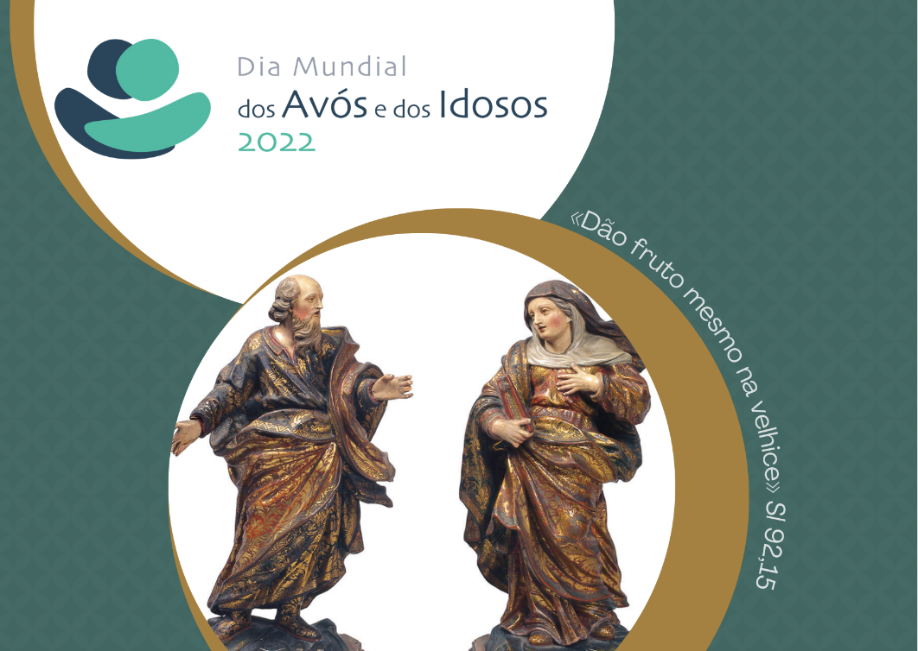

Oração dos avós e dos anciãos

Senhor, nosso Deus:
Tu sacias-nos com longos dias
para darmos fruto em todas as idades!
Ensina-nos a não passar ao lado da vida,
mas a sermos uma bênção de paz,
de sabedoria e de amável companhia
para quem vive junto de nós.
Ensina-nos que a felicidade verdadeira
é um pão que se come juntos.
Faz de nós, avós ou anciãos,
artífices de revolução da ternura,
mestres de um modo de viver pacífico
e mais atento aos mais frágeis,
poetas da oração de súplica e de louvor.
Sê Tu, todos os dias, a nossa força, Senhor.

Pe. Amaro Gonçalo
2.º Dia Mundial dos avós e dos anciãos

Oração para a bênção da mesa | XVII Domingo ComumC 2022
2.º Dia Mundial dos Avós e dos anciãos

Senhor,Tu és o Pai e o Amigo
que nos dás o pão, o peixe e o ovo,
e, acima de todas estas coisas boas,
o dom por excelência do Espírito Santo,
que nos ensina a rezar, a viver, a amar.

Faz-nos, Senhor, saber e saborear
que a felicidade que nos prometes
é um pão que se come juntos.

Neste 2.º Dia Mundial dos avós e anciãos,
nós os acolhemos e agradecemos.
Sobre esta mesa colocamos hoje,
os frutos da sua imensa sabedoria,
da sua paz, da sua ternura,
da sua amável companhia
e da sua oração constante por nós,
assim na Terra como no Céu.
Ámen.

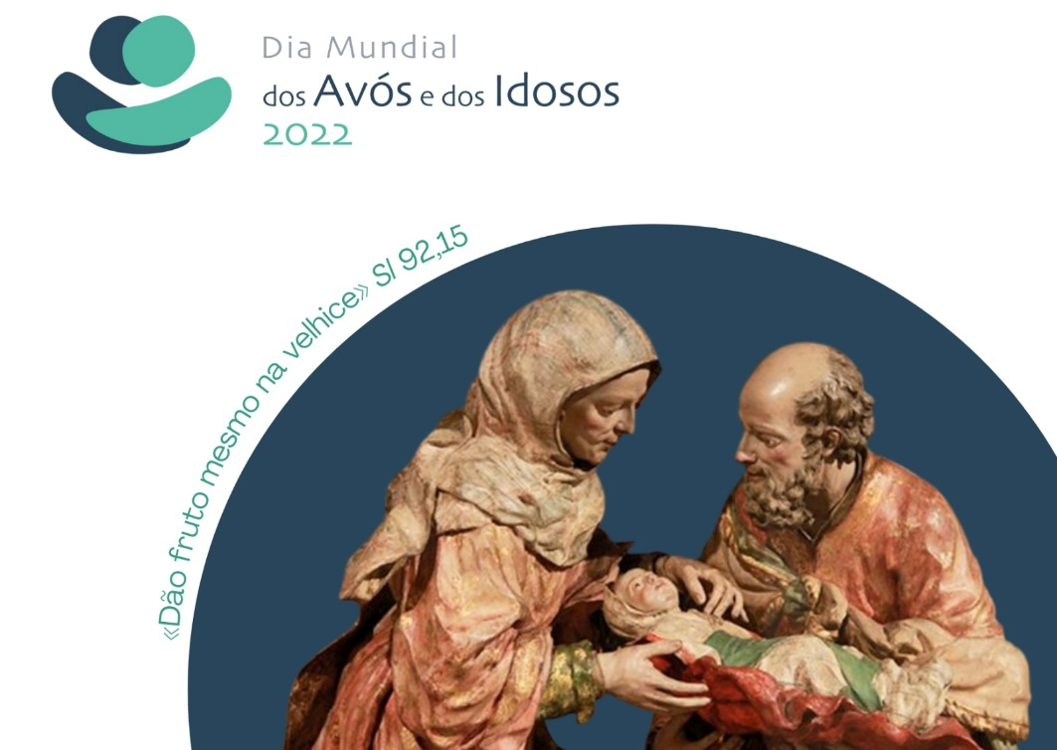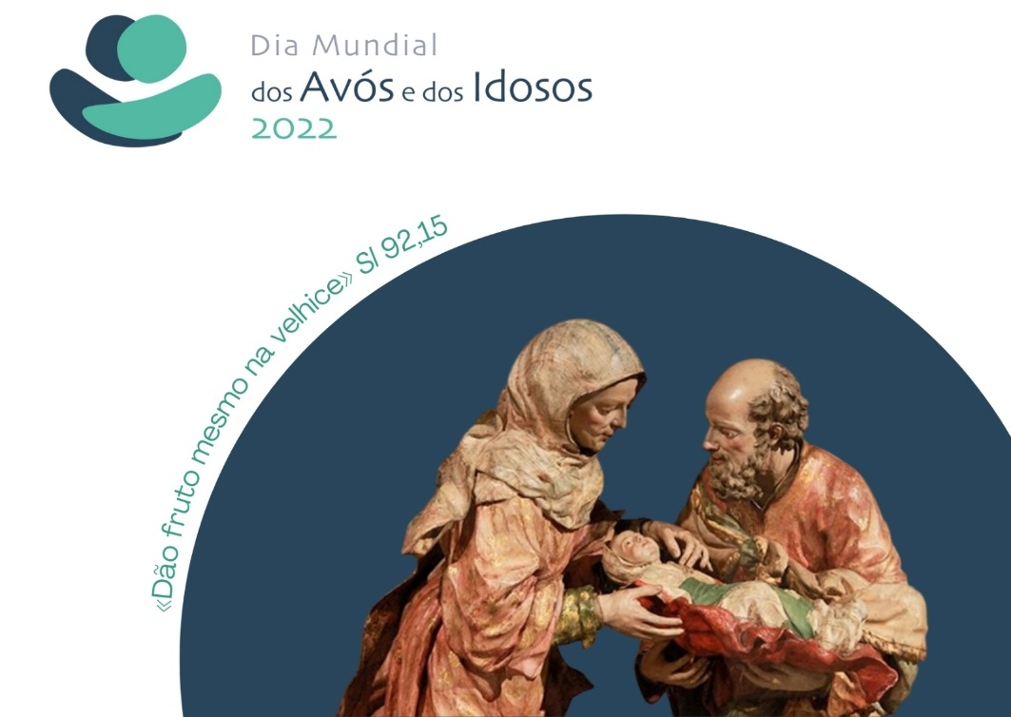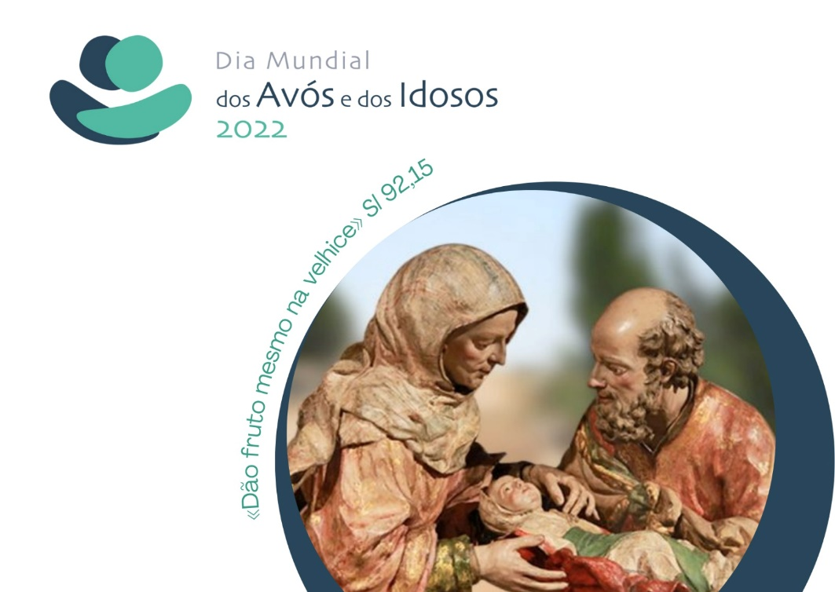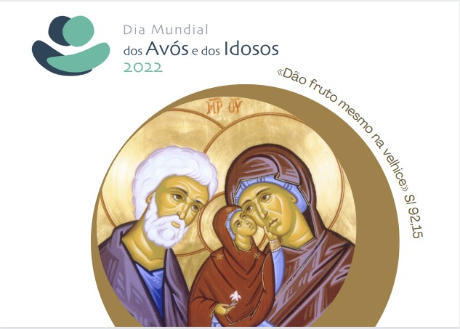
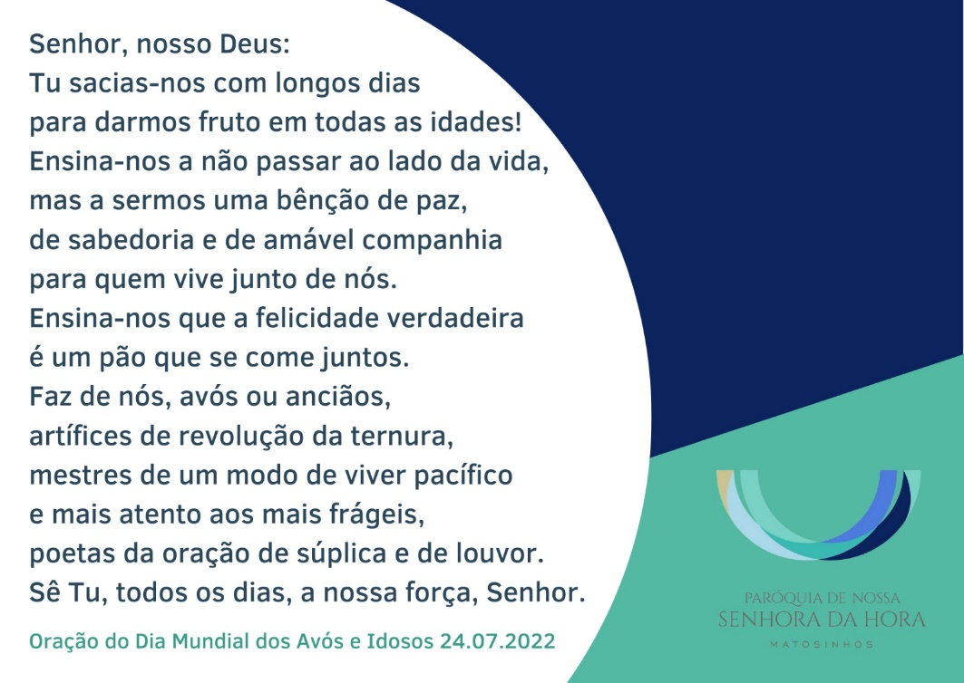
Mensagem do Santo Padre Francisco para o
II Dia Mundial dos Avós e dos Idosos

24 julho 2022

“Dão fruto mesmo na velhice” (Sl 92, 15)

Caríssima, caríssimo!

O versículo 15 do Salmo 92 – «dão fruto mesmo na velhice» – é uma boa notícia, um verdadeiro «evangelho» que podemos, por ocasião do II Dia Mundial dos Avós e Idosos, anunciar ao mundo. O mesmo vai contracorrente relativamente àquilo que o mundo pensa desta idade da vida e também ao comportamento resignado de alguns de nós, idosos, que caminhamos com pouca esperança e sem nada mais esperar do futuro.

Muitas pessoas têm medo da velhice. Consideram-na uma espécie de doença, com a qual é melhor evitar qualquer tipo de contacto: os idosos não nos dizem respeito – pensam elas – e é conveniente que estejam o mais longe possível, talvez juntos uns com os outros, em estruturas que cuidem deles e nos livrem da obrigação de nos ocuparmos das suas penas. É a «cultura do descarte»: aquela mentalidade que, enquanto nos faz sentir diversos dos mais frágeis e alheios à sua fragilidade, permite-nos imaginar caminhos separados entre «nós» e «eles». Mas, na realidade, uma vida longa – ensina a Sagrada Escritura – é uma bênção, e os idosos não são proscritos de quem se deve estar à larga, mas sinais vivos da benevolência de Deus que efunde a vida em abundância. Bendita a casa que guarda um ancião! Bendita a família que honra os seus avós!

Com efeito, a velhice constitui uma estação que não é fácil de entender, mesmo para nós que já a vivemos. Embora chegue depois dum longo caminho, ninguém nos preparou para a enfrentar; parece quase apanhar-nos de surpresa. As sociedades mais desenvolvidas gastam muito para esta idade da vida, mas não ajudam a interpretá-la: proporcionam planos de assistência, mas não projetos de existência. Por isso é difícil olhar para o futuro e individuar um horizonte para onde tender. Por um lado, somos tentados a exorcizar a velhice, escondendo as rugas e fingindo ser sempre jovens, por outro parece que nada mais se possa fazer senão viver desiludidos, resignados a não ter mais «frutos para dar».

O fim da atividade laboral e os filhos já autónomos fazem esmorecer os motivos pelos quais gastamos muitas das nossas energias. A consciência de que as forças declinam ou o aparecimento duma doença podem pôr em crise as nossas certezas. O mundo – com os seus ritmos acelerados, que sentimos dificuldade em acompanhar – parece não nos deixar alternativa, levando-nos a interiorizar a ideia do descarte. Assim se eleva para o céu esta súplica do Salmo: «Não me rejeites no tempo da velhice; não me abandones, quando já não tiver forças» (Sl 71, 9).

Mas o mesmo Salmo, que repassa a presença do Senhor nas diversas estações da existência, convida-nos a continuar a esperar: chegada a velhice e os cabelos brancos, o Senhor continuará a dar-nos a vida e não deixará que sejamos oprimidos pelo mal. Confiando n’Ele, encontraremos a força para multiplicar o louvor (cf. Sl 71, 14-20) e descobriremos que envelhecer não é apenas a deterioração natural do corpo ou a passagem inevitável do tempo, mas também o dom duma vida longa. Envelhecer não é uma condenação, mas uma bênção!

1.º fruto: uma bênção para quem vive junto de nós

Por isso, devemos vigiar sobre nós mesmos e aprender a viver uma velhice ativa, inclusive do ponto de vista espiritual, cultivando a nossa vida interior através da leitura assídua da Palavra de Deus, da oração diária, do recurso habitual aos Sacramentos e da participação na Liturgia. E, a par da relação com Deus, cultivemos as relações com os outros: antes de mais nada, com a família, os filhos, os netos, a quem havemos de oferecer o nosso afeto cheio de solicitude; bem como as pessoas pobres e atribuladas, das quais nos façamos próximo com a ajuda concreta e a oração. Tudo isto ajudará a não nos sentirmos meros espetadores no teatro do mundo, não nos limitarmos a olhar da sacada, a ficar à janela. Ao contrário, apurando os nossos sentidos para reconhecerem a presença do Senhor, seremos como uma «oliveira verdejante na casa de Deus» (Sl 52, 10), poderemos ser uma bênção para quem vive junto de nós.

2.º fruto: artífices da revolução da ternura

A velhice não é um tempo inútil, no qual a pessoa deva pôr-se de lado recolhendo os remos para dentro do barco, mas uma estação para continuar a dar fruto: há uma nova missão, que nos espera, convidando-nos a voltar os olhos para o futuro. «A nossa sensibilidade especial de idosos, da idade anciã às atenções, pensamentos e afetos que nos tornam humanos deve voltar a ser uma vocação para muitos. E será uma escolha de amor dos idosos para com as novas gerações». É o nosso contributo para a revolução da ternura, uma revolução espiritual e desarmada da qual vos convido, queridos avós e idosos, a fazer-vos protagonistas.

3.º fruto: mestres de um modo de viver pacífico e atento aos mais frágeis

O mundo vive um período de dura provação, marcado primeiro pela tempestade inesperada e furiosa da pandemia, depois por uma guerra que fere a paz e o desenvolvimento à escala mundial. Não é por acaso que a guerra tenha voltado à Europa no momento em que está a desaparecer a geração que a viveu no século passado. E estas grandes crises correm o risco de nos tornar insensíveis ao facto de que existem outras «epidemias» e outras formas generalizadas de violência que ameaçam a família humana e a nossa casa comum. Perante tudo isto, temos necessidade duma mudança profunda, duma conversão, que desmilitarize os corações, permitindo a cada um reconhecer no outro um irmão. E nós, avós e idosos, temos uma grande responsabilidade: ensinar às mulheres e aos homens do nosso tempo a contemplar os outros com o mesmo olhar compreensivo e terno que temos para com os nossos netos. Aprimoramos a nossa humanidade ao cuidar do próximo e, hoje, podemos ser mestres dum modo de viver pacífico e atento aos mais frágeis. A nossa atitude poderá, talvez, ser confundida com fraqueza ou servilismo, mas serão os mansos – não os agressivos e prevaricadores – que herdarão a terra (cf. Mt 5, 5).

4.º fruto: guardar o mundo

Um dos frutos que somos chamados a produzir é o de guardar o mundo. «Todos nos sentamos nos joelhos dos avós, que nos tiveram ao colo»; mas hoje é o momento de colocar sobre os nossos joelhos – com a ajuda concreta ou mesmo só com a oração –, juntamente com os nossos netos, muitos outros assustados que ainda não conhecemos e que talvez fujam da guerra ou sofram por causa dela. Guardemos no nosso coração – como fazia São José, pai terno e solícito – os pequeninos da Ucrânia, do Afeganistão, do Sudão do Sul...

Muitos de nós maturaram uma consciência sábia e humilde, de que o mundo tanto precisa: não nos salvamos sozinhos, a felicidade é um pão que se come juntos. Testemunhemo-lo àqueles que se iludem de encontrar realização pessoal e sucesso na contraposição. Todos o podem fazer, mesmo os mais frágeis: até mesmo o deixarmo-nos cuidar – muitas vezes por pessoas que provêm doutros países – é uma maneira de dizer que é não só possível mas também necessário vivermos juntos. Neste nosso mundo, queridas avós e queridos avôs, queridas idosas e queridos idosos, estamos chamados a ser artífices da revolução da ternura!

5.º fruto: poetas da oração

Façamo-lo aprendendo a usar cada vez mais e melhor o instrumento mais precioso e apropriado que temos para a nossa idade: a oração. «Tornemo-nos, também nós, um pouco poetas da oração: adquiramos o gosto de procurar palavras que nos são próprias, voltando a apoderar-nos daquelas que a Palavra de Deus nos ensina». A nossa imploração confiante pode fazer muito: é capaz de acompanhar o grito de dor de quem sofre e pode contribuir para mudar os corações. Podemos ser «o “grupo coral” permanente dum grande santuário espiritual, onde a oração de súplica e o canto de louvor sustentam a comunidade que trabalha e luta no campo da vida».

Deste modo o Dia Mundial dos Avós e Idosos é uma oportunidade para dizer mais uma vez, com alegria, que a Igreja quer fazer festa juntamente com aqueles que o Senhor – como diz a Bíblia – «saciou com longos dias» (Sal 91, 16). Celebremo-la juntos! Convido-vos a anunciar este Dia nas vossas paróquias e comunidades, a visitar os idosos mais abandonados, em casa ou nas residências onde estão hospedados. Procuremos que ninguém viva este dia na solidão. Ter alguém para cuidar pode mudar a orientação dos dias de quem já não espera nada de bom do futuro; e dum primeiro encontro pode nascer uma nova amizade. A visita aos idosos abandonados é uma obra de misericórdia do nosso tempo!

Peçamos a Nossa Senhora, Mãe da Ternura, que faça de todos nós dignos artífices da revolução da ternura para, juntos, libertarmos o mundo da sombra da solidão e do demónio da guerra.

A todos vós e aos vossos entes queridos, chegue a minha Bênção, com a certeza da minha afetuosa proximidade. E, por favor, não vos esqueçais de rezar por mim!

Roma, São João de Latrão,
na festa dos Santos Apóstolos Filipe e Tiago, 3 de maio de 2022.

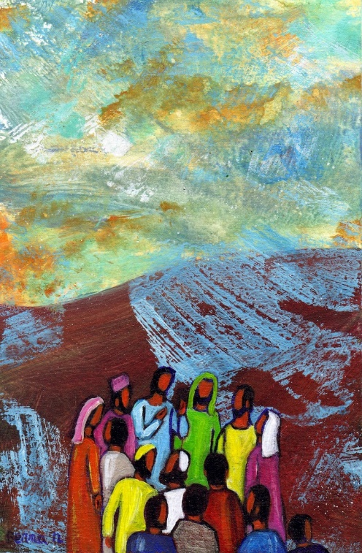

OUTRAS HOMILIAS
CATEQUESES DE BENTO XVI
E DO PAPA FRANCISCO
SOBRE A ORAÇÃO DE ABRAÃO
E SOBRE O PAI-NOSSO

Homilia no XVII Domingo Comum C 2019

1. Jesus reza. Isto não devia ser novidade para ninguém. Mas, às vezes, parece que não. Somos tão marcados pela ação e pela competição, que a oração parece e aparece-nos como uma perda de tempo, uma espécie de ócio espiritual, para quem não tem mais nada que fazer. Por isso, é bom perceber como Jesus se move sempre, impelido pelo Espírito Santo, pela força da oração. E como a oração pode ser o nosso primeiro instrumento de trabalho.

2. Jesus reza. Sim. Reza, em casa, com os pais, na família de Nazaré, e reza com o seu povo, na sinagoga da sua terra. Reza nos braços dos anciãos, no templo de Jerusalém e reza a sós, na intimidade com o Pai. Reza na intimidade da tenda com os discípulos mais íntimos e com eles reza também na escuridão do Jardim das Oliveiras. Reza com o silêncio e reza com as palavras, no caminho e na Cruz. Reza com palavras suas e faz suas outras palavras conhecidas da Escritura. Reza com os discípulos e reza no meio da multidão. Reza nos momentos decisivos e no tempo quotidiano. Reza, do princípio ao fim da sua vida, do nascer ao pôr do sol. Junto do Pai, Jesus reza e intercede continuamente por nós.

3. Jesus reza. E, com a sua prática insistente, desperta o desejo dos discípulos e, a pedido destes, ensina-os a rezar. Os discípulos percebem que não podem sê-lo, não podem seguir Jesus, sem entrar na sua intimidade com o Pai, se não se tornarem aprendizes humildes da oração. E então Jesus, partindo da sua experiência, ensina-lhes não mais uma fórmula, não uma reza mais nem mais uma oração. Ensina-os simplesmente a rezar. Surpreende-os, desde logo, com o início, rezando ao Pai e não a um patrão ou a um padrasto. O discípulo de Jesus vive a oração como um tratado de amizade com Aquele por quem se sabe amado. O discípulo reza como um filho a um Pai, com audácia e confiança, com persistência.
4. Por isso, o Evangelho recolhe dois ensinamentos de Jesus, colados ao Pai-Nosso: o primeiro fala de um amigo importuno, que insiste e não desiste. E, com isto, Jesus quer ensinar-nos a rezar e a insistir sem desistir na oração. Rezar sem desistir é já uma vitória sobre a solidão e o desespero. Deste modo, ao rezar já se está a alcançar o que verdadeiramente nos faz falta. O segundo ensinamento fala de um filho faminto diante do Pai: “Qual pai de entre vós, se o filho lhe pedir um peixe, porventura lhe dará uma serpente?» (v. 11). O mesmo é dizer: Deus responde sempre; nenhuma oração deixará de ser ouvida, porque é nosso Pai. Se a oração não muda as coisas ao nosso redor, pelo menos muda-nos a nós. E, na medida em que a oração nos muda a nós, transforma o mundo.

5. Irmãos e irmãs: a oração é o primeiro e principal «instrumento de trabalho» nas nossas mãos! Que o tempo de verão seja também um tempo de luta na escola da oração.

HOMILIA BREVE NO XVII DOMINGO COMUM C 2016

Abraão, nosso pai na fé, é grande de mais para uma homilia. E, por isso, neste Ano da Misericórdia, proponho apenas vislumbrar, nesta oração de intercessão de Abraão, a manifestação do rosto da misericórdia divina. Vede, irmãos, como Abraão, nesta sua oração, destemida, não se limita a reclamar de Deus, uma justiça retributiva, “para que não pague o justo pelo pecador”. Ele atreve-se, pouco a pouco, a sondar e a perscrutar, em profundidade, o coração de Deus, e a apelar a uma misericórdia divina, pela qual, em atenção a alguns justos, sejam salvos todos os pecadores. Uma justiça que fosse apenas justa acabaria por se tornar injusta. Porque o que é devido ao pecador, não é apenas a conversão e a reparação, mas também a abundância do perdão, que recria e salva. No seu regateio progressivo, Abraão deixa-nos antever: não será por 50, 45, 40, 30, 20 ou 10 justos, na cidade, que todos os outros serão salvos. Porque não os há, em nenhum tempo e em nenhuma cidade. Nós sabemos bem que o único Justo, pelo qual somos salvos, é Jesus Cristo. “Por um só justo”, que carregou sobre si as nossas culpas, é que foram salvos todos os pecadores. “Ele anulou o documento da nossa dívida, cravando-o na Cruz” (2.ª leitura), donde brota a fonte da misericórdia. Por isso, nesta oração de Abraão, podemos vislumbrar, em esperança, o rosto da misericórdia de Deus, de um Deus, que Jesus nos revela, como Pai bondoso. E de um Pai não podemos esperar apenas que faça justiça, dando a cada um o merecido, mas que ofereça a misericórdia, na abundância do Seu amor por nós.

Como Abraão, unidos em oração peçamos, pois, ao Senhor, pelas pessoas da nossa terra, da nossa cidade, pelas suas gentes, pelo seu pão, pelos seus sonhos; e pedi por mim, e por todos os sacerdotes, para que sejamos sempre dos outros e para os outros, o rosto da misericórdia de Deus e da Sua compaixão.
HOMILIA NO XVII DOMINGO COMUM C 2016 (sobre o sacerdócio)

Julho tem sido fértil, na vida da nossa Igreja. Houve ordenações na Sé. Há missas novas a animar as paróquias. E são muitos (entre os quais me conto) a celebrar o seu jubileu sacerdotal. Por isso, gostaria de partir da grandiosa figura de Abraão, «nosso pai na fé», para contemplar dimensões tão belas, como essenciais, da identidade e da missão do Padre. Destacaria apenas três.

1. EM PRIMEIRO LUGAR, ABRAÃO, NOSSO PAI NA FÉ, É UM «AMIGO DE DEUS» E UM «AMIGO DOS HOMENS»!

O Senhor - diz a 1.ª leitura - continuava junto de Abraão. Nesta intimidade da oração, Deus habita o coração de Abraão e faz dele Sua morada, onde permanece! A oração é, em Abraão, um tratado de amizade com o Senhor. E, na base desta amizade, ele atreve-se a pedir, a interceder, a insistir, e a lutar pelo seu povo. Nesta figura de Abraão, antevejo o sacerdócio ministerial, como experiência radical de uma vida projetada em Deus, e de uma especial amizade com Cristo. E vejo ainda o Padre, como aquele a quem Jesus chama amigo, “o amigo de Deus” e “o amigo” do Seu povo, um mediador orante, e não um gestor habilidoso. Nesta medida, o padre é «um pai na fé», que luta, negoceia, regateia, reza e intercede junto de Deus, pelo pão e pelo perdão dos seus filhos. «Pai» não é só a primeira invocação da oração, que Jesus nos ensinou; ela deve ser também a primeira marca da identidade sacerdotal.

2. EM SEGUNDO LUGAR, ABRAÃO, PEREGRINO, CHAMADO A SAIR DA SUA TERRA, É A IMAGEM DO HOMEM, DESVIADO DO SEU LUGAR.

Abraão, a caminho da Terra Prometida, de uma terra sem território, sem lugar no mapa, é uma projeção antecipada d’Aquele Jesus, “hóspede e peregrino no meio de nós” (Prefácio Comum VII), que andava, de terra em terra, sem lugar onde reclinar a cabeça. Creio que é parte fundamental do sacerdócio estar exposto à falta de uma terra, para assim se projetar em Deus. O Padre não tem, por isso, “um lugar” em lugar nenhum deste mundo, para poder estar no coração de tudo e ser de todos. «A porção da sua herança é o Senhor» (Sl 15,5).

3. POR ÚLTIMO, NÃO PODIA DEIXAR DE VISLUMBRAR, EM ABRAÃO, O ROSTO DA MISERICÓRDIA DIVINA!

Abraão não se limita a reclamar uma justiça retributiva, “para que não pague o justo pelo pecador”, mas atreve-se, pouco a pouco, a sondar e a perscrutar, em profundidade, o coração de Deus, a apelar a uma misericórdia divina, pela qual, em atenção a alguns justos, sejam salvos todos os pecadores. Abraão deixa-nos antever, no seu regateio, que não será por 50, 45, 40, 30, 20 ou 10 justos, na cidade, que todos os outros serão salvos. Nós sabemos bem que por “por um só justo”, foram salvos todos os pecadores. E o único Justo, pelo qual somos salvos, é Jesus Cristo. Ele anulou o documento da nossa dívida, cravando-o na Cruz. Nesta oração de Abraão, podemos vislumbrar, em esperança, o rosto da misericórdia de Deus, que é Pai e é amigo, e da Sua infinita compaixão pelo Seu povo.

Também aqui, o padre sabe-se chamado a amar e a interceder pelo seu povo, a lutar e a sofrer com as pessoas e por elas, a chorar os seus pecados, a rir e a sorrir, com as suas alegrias. Pedi, pois, ao Senhor, pelas pessoas da nossa terra, da nossa cidade, pelas suas gentes, pelo seu pão, pelos seus sonhos; e pedi por mim, para que seja sempre dos outros e para os outros, o rosto da misericórdia de Deus e da Sua compaixão.
HOMILIA NO XVII DOMINGO COMUM C 2013

1. Longas e difíceis são as negociações, entre estes dois amigos, Deus e Abraão! Sodoma e Gomorra são a imagem de um espesso coletivo de gente, enlameada no pântano do pecado, cidades corrompidas pelo mal, ameaçadas pelo risco da sua própria desaparição! Abraão luta, com Deus, para chegar a um acordo de salvação universal! Para isso, ronda e sonda as profundidades do seu coração, através de um regateio persistente, como hábil e astuto comerciante!

2. Bem vistas as coisas, Abraão não pede apenas o perdão, para os inocentes e o castigo para os culpados. Ele quer salvar uma cidade inteira, em nome da presumível inocência de uns poucos. E, para isso, não poderá ser aplicada uma justiça sumária, que se limita a punir os culpados. Para tal salvação, é precisa uma justiça que busca o bem, e que o cria através do perdão, que transforma o pecador, o converte e o salva!

3. É necessária, portanto, não apenas uma justiça reta, mas uma grande transformação, a partir de dentro, uma grande ocasião de bem, um início, a partir do qual começar tudo de novo, para mudar o mal em bem, o ódio em amor, e a vingança em perdão! Para isso mesmo, os justos devem estar dentro da cidade. É «ali», no interior daquela realidade doentia, que deve existir algum gérmen de bem, que possa purificar e restituir a vida. Bastariam 10, uma pequena parte de bem, pela qual começar, para salvar a todos, de um grande mal. Mas em Sodoma e Gomorra, não havia sequer dez justos, e assim as cidades foram destruídas! Não porque Deus perdeu a paciência e se vingou! Mas porque a corrupção do pecado traz, dentro de si mesma, o veneno da destruição de uma cidade, e de toda uma vida em comunidade!

4. Irmãos e irmãs: Pensemos hoje e apenas nisto: como nos faz falta, que, nas nossas cidades, isto é, nos nossos ambientes (familiares, sociais, políticos, económicos, culturais) se encontre aquele discreto fermento de bem, que levede toda a massa, e a impeça de azedar no lodo do pecado, e apodrecer no pântano da injustiça! A esta luz, os protestos sociais e as manifestações dos jovens no Brasil são um grito, um clamor, por um mundo novo, uma semente de esperança, na construção da “cidade maravilhosa” que Deus nos prepara (Hb.11,16)!

5. Rezemos e trabalhemos, para que haja, na nossa cidade, mais do que dez justos, de modo que os poucos cristãos que nela vivem a tornem mais habitável, cidade onde não estejamos “dominados pelos interesses e pelo medo, mas pela beleza de vivermos juntos” (Papa Francisco, Lumen Fidei, 51). Abraão parece dar-nos hoje a chave, para construir esta cidade de alicerces firmes: «Na luz da fé, abre-se, para todos, um caminho de esperança»!

Homilia no XVII Domingo do Tempo Comum C 2010

Era um vez um amigo, que tinha um amigo, que por sua vez tinha outro amigo… E esta bem podia ser a história de três amigos, à volta de três pães, numa noite, de surpresas e incómodos! Mas é uma parábola, sobre a oração! Nela Jesus vinca muito mais a certeza de ser atendido pelo amigo, do que a insistência de quem pede. Jesus quer falar-nos de Deus, de seu Pai, e de como Ele se porta e comporta connosco, quando batemos à porta trancada! À luz da parábola, permitam-me dez sugestões na ementa, antes de pedirem o que querem sobre a mesa. São dez provocaçõezitas, para uma verdadeira arte de rezar e de pedir.

- Não tenhas medo, nem vergonha de pedir ou de suplicar, na tua oração. Afinal Tu és um ser incompleto, uma criatura frágil, que clama, chama e reclama a atenção amorosa de alguém. Estás tu bem consciente de quem sem Deus, nada podes alcançar! Pedir é colocares-te na posição correcta, diante de Deus! Afinal todo «o homem é um pobre, que tudo precisa de pedir a Deus» (Santo Cura d’Ars)!

- Não rezarás nem pedirás seja o que for a Deus, com o medo infantil de um estranho que se dirige a um outro Ser ainda mais estranho. Atreve-te a pedir a Deus, como um «pobre amigo» a um «rico amigo», com quem tens toda a intimidade e confiança! «A Oração é afinal um tratado de amizade, com Aquele que sabemos que nos ama»! (Sta Teresa de Ávila)!

- Não rezarás nem pedirás, como um escravo ou ceguinho, medroso do seu senhor, que permanece um eterno desconhecido. Pedirás, humilde e confiante, como um filho a um Pai, que conhece as tuas necessidades, antes de as confessares, mesmo se não reconhece algumas das tuas necessidades artificiais.

- Não rezes, apresentando a Deus, com petulância, os teus pedidos, como se tivesses de instruir a sua ignorância, explicando-lhe, com detalhes, tudo quando, quanto, como e o que deve fazer! “Quanto menos palavras, mais perfeita é a oração” (Lutero)!

- Não cairás na tentação, que te leva a crer que Deus está às tuas ordens, ao teu serviço, e à tua disposição, pronto a atender a todos os teus humanos caprichos! Se rezas, é para pedir a Deus, não o que tu queres, mas o que Deus quer, e assim conformares os teus desejos à vontade de Deus. A oração é assim uma oficina do desejo! Pedirás “não o que te irrompe o coração, mas o que rompe o coração de Deus”! (Magaret Gibb).
- Não reduzirás a tua oração e os teus pedidos a Deus, a momentos aflitivos de urgência ou de emergência, mas acordarás tu para Deus, que te está presente no quotidiano da tua vida, sempre e em toda a parte! Não rezes, portanto, para «acordares» ou «recordares a Deus» alguma coisa. Reza para te acordares e te despertares, tu que dormes, e assim a luz de Cristo, brilhará na noite da tua indigência (cf. Ef.5,14)!

- Não desconfiarás nunca do interesse de Deus por ti. Deus quer escutar-te e não deseja senão escutar-te. Não tentes forçá-lo a ouvir-te, quando Ele o faz sem cessar. Não queiras tê-lo à mão. Ele leva-te e eleva-te sempre mais além de Ti. A Oração é como um raio laser, que concentra a mente e dilata a alma! Se Deus te demora a responder, é para que, entretanto, a tua alma se dilate, para receberes tudo o que ele tem para te dar, em tempo oportuno.

- Não digas nunca que Deus não te ouve, que não atende o teu pedido. “O que se passa é que Ele te lança o desafio, de viveres agora a vida, de modo diferente”. (J. Chittister). No seu silêncio, Deus dir-te-á: «continua o caminho, as dificuldades são as mesmas. Mas agora irás enfrentá-las, com a minha força».

- Não peças nada a Deus, que tu próprio possas, responsavelmente, alcançar. Não peças nada a Deus, que tu próprio devas dar. Não lhe peças senão o essencial pão de cada dia, o perdão dos pecados e auxílio na luta. Ou melhor, de Deus, espera apenas Deus! Deseja a Deus, sobre todas as coisas, mais do que todas as coisas, que lhe pedes! Olha que “se vertem mais lágrimas, pelas preces atendidas, do que pelas preces não correspondidas” (Santa Teresa de Àvila).

- Não julgues saber com clareza o que pedir, na oração! Pede, em primeiro lugar, o Espírito Santo, o dom de Deus, essa pessoal e divina prenda, que ultrapassa todas as coisas boas, que possas pedir ou imaginar. Ele vem em auxílio da tua fraqueza (cf. Rom.8,26). Reza em ti e intercederá por ti, para pedires o que mais convém: a glória do nome de Deus, a vinda do seu reino, a começar dentro de ti e a irradiar a partir de ti, à tua volta!

E eu dir-te-ia, para terminar, pensando ainda na parábola dos três amigos, aplicada a estes dias de férias: vale mais ter a Deus como companheiro de viagem, do que um desconto no bilhete! Quem a Deus tem, nada lhe falta! Nestes dias, faz da tua oração «a chave da manhã e o ferrolho da noite» (Gandi)! Mantém-te desperto, que «a oração é realmente uma história de amigos inoportunos» (cf. A. Maillot)!
Homilia no XVII Domingo Comum C 2007
Senhor, ensina-nos a rezar!

Tomemos então, como guias e mestres da Oração, Abraão, no tempo da promessa, e Jesus Cristo, na plenitude do tempo.

1.º. Sigamos, desde já, o caminho de Abraão. Aprendamos deste «pai na fé», a Oração daquele que, segundo a parábola do evangelho, bate com insistência à porta do amigo. De facto, Abraão acolheu prontamente na sua tenda o Hóspede misterioso, como ouvíamos no passado domingo. E, pelos vistos, Deus gostou muito de estar e de ficar na sua companhia. E é assim que ambos, naquela intimidade, se tornam verdadeiros amigos. Abraão aprenderá, dessa amizade, a entrar e a conhecer bem o coração misericordioso e paciente de Deus. E por isso rapidamente se atreve a interceder pela salvação do seu povo pecador “com uma confiança audaciosa” (CIC 2571). O seu atrevimento é próprio de quem conhece bem «os cantos da casa». A sua ousadia prova como conhece «o fraquinho» do parceiro. O seu trunfo era conhecer tão bem o Senhor! Aliás, o texto (Gén.18,20.32) o confirma, ao recordar-nos que «o Senhor continuava junto de Abraão». E é essa intimidade, entre portas, que lhe permite tal ousadia. À oração atrevida, porque confiante, Deus não podia resistir. «Quando vos invoco, sempre me atendeis, Senhor» (Sal. 137/138). Abraão ensina-nos a fazer da Oração um trato de amizade com Deus. A rezar com humildade, reverência e respeito, na presença de Deus, mas também a rezar com ousadia e confiança, com insistência e persistência, como amigo que espera tudo e sempre do amigo.

2.º. Mas esta ousadia foi-nos ensinada, testemunhada e conquistada, de maneira única, por Jesus, que rezou e ensinou a rezar. A sua ousadia não podia ir mais longe. Ele trata a Deus, por Pai. E é como Filho, que clama e exclama: «Abba», paizinho. O segredo da oração de Jesus é o da confiança absoluta e filial no Pai, que, no dizer da segunda parábola, obviamente só “dá coisas boas”: dá ao filho peixe e não serpente; dá-lhe ovo, em vez de escorpião, como Deus dá tudo de si, ao dar o Espírito Santo, àqueles que Lho pedem. Assim, a atitude fundamental de quem reza é esta de viver e de estar diante de Deus, com a confiança simples e alegre de um Filho. Este Filho sabe que o Pai tem mais pressa em dar do que nós em pedir. De resto, o que podemos pedir, conta-se pelos cinco dedos de uma mão cheia. O que devemos mais desejar e pedir é o próprio Espírito Santo, pois é Ele que nos ensina a pedir o que convém, a pedir o único necessário, a escolher a melhor parte. No fundo, o Pai-Nosso ensina-nos a não esperar mais nada de Deus, senão o próprio dom de Deus: O Espírito Santo.

3.º «Senhor, ensina-nos a rezar» (Lc.11,1 ss). Vede, irmãos, que os discípulos não pedem a Jesus mais uma oração. Querem aprender a rezar; no fundo, querem encontrar a chave que lhes abra a porta daquela intimidade, daquela confiança, daquela simplicidade, com que Jesus rezava e chamava a Deus, Seu Pai, Abbá (Mc.14,36), o Seu «papá» querido.

O Pai-Nosso não é, portanto, mais uma oração, para acrescentar aos livros da nossa devoção. É sobretudo uma catequese, que define o espírito com que devemos rezar, o ambiente vital e filial, no qual o verdadeiro discípulo reza: a sua relação de filho, amado pelo Pai. Se queremos aprender a rezar, fixemos os olhos em Jesus, o guia da nossa oração. Ela rezava com confiança e insistência: Jesus rezou a sós e rezou com o seu Povo; rezou de noite e rezou de dia; rezou todos os dias e rezou antes e depois dos grandes acontecimentos; rezou no alto do monte e à beira-mar; rezou com orações já conhecidas, como os salmos, e rezou com palavras bem suas; rezou para agradecer e rezou para pedir; rezou para louvar e rezou para interceder; atendeu a oração dos que no seu tempo lhe suplicavam e intercede agora junto do Pai e continuamente por nós.

4.º. Em tempo de férias, encontremos espaço, para o encontro com o Deus Amigo, que entra na nossa tenda, de praia ou de montanha, como se hospedou na tenda de Abraão. Aproveitemos as férias, para nos demorarmos na casa do Pai.

Que as férias sejam um tempo oportuno para relaxar o físico, mas sobretudo para nutrir o espírito, através de espaços mais amplos de oração e de meditação; rezemos mais, nem que seja, o “pai-nosso” apenas, devagar, devagarinho, palavra a palavra, pedido a pedido, como filhos, que balbuciam e teimam em pedir coisas boas ao Pai.

Homilia no XVII Domingo do Tempo Comum C

Hoje, com um misto de vertigem e compaixão, senti a alma doer ao descobrir que Deus, em algum aspeto, tem menos sorte que os homens: Ele não pode rezar o "Pai-Nosso".

A que pai poderia recorrer se um dia sentisse (se pudesse sentir) tristeza? A quem é que Deus vai rezar quando as coisas não lhe correm bem?

Quando o seu amor se vê, tantas vezes, tantos milhões de vezes, defraudado, em que ombro é que Ele chora? Sei que tudo isto que estou dizendo é terrivelmente humano e, portanto, falso, aplicado a Deus. Mas o Deus, autor de toda a ternura, nunca sangrará ao saber-se esquecido ou desprezado?

Como poderia ser o Pai-Nosso de Deus? De que tipo poderia ser a Oração com que Deus responde cada vez que os olhos dos Homens se erguem aos Céus e põem em seus lábios essas duas milagrosas palavras «pai-nosso»?

E penso que essa oração poderia ser algo semelhante a esta:

"Filho meu que estás na terra,
preocupado, tentado, solitário,
eu conheço perfeitamente o teu nome
e o pronuncio como que santificando-o,
porque te amo.
Não, não estás só, mas habitado por Mim,
e juntos construímos este reino
de que irás ser o herdeiro.
Alegra-me que faças a minha vontade
porque a minha vontade é que tu sejas feliz
já que a glória de Deus é o homem vivo.

Conta sempre comigo
e terás o pão para hoje, não te preocupes,
só te peço que saibas repartir com o teu irmão.
Sabes que perdoo todas as tuas ofensas,
antes mesmo de tu as cometeres,
por isso peço-te que faças o mesmo
àqueles que te ofendem a ti.
Para que nunca caias em tentação,
segura firme na minha mão
e Eu te livrarei do mal,
pobre e querido filho meu".

Quando Jesus ensinou os seus discípulos a rezar o Pai-Nosso, sabia muito bem o que estava a dizer. Estava abrindo de par em par -nada menos - o próprio coração de Deus! Deus Pai... O Paizinho carinhoso em cujos braços a nossa vida baloiça, entre a confiança e a alegria.

No silêncio que te resta, sê tu agora a rezar em Deus. Confia como filho a tua Vida ao Pai. Reza em Deus. Certo, absolutamente certo, de que Ele não te faltará com o realmente necessário e no tempo oportuno. Porque Deus tem mais pressa em dar do que tu em pedir... Agradece-Lhe o dom imenso de viveres n’Ele. Porque a vida é um grito que Deus ouve.... no seu coração de Pai! De Pai-Nosso...
Homilia no XVII Domingo Comum C 2004
«Quando Vos invoco, sempre me atendeis, Senhor» (Sl 137,3)

1. Durante os gloriosos dias do recente Campeonato Europeu de Futebol, vimos jogadores a fazer promessas de ir a Fátima a pé, se a coisa desse para a vitória; eram intendências de todo o género para que Deus ajudasse a respectiva Selecção. Comportamentos, que revelam infelizmente uma indigência de alma, para não dizer uma alegre irresponsabilidade, de quem atira para o alto e passa a bola para as mãos de Deus, quando ela deve ser jogada em campo pelos pés do atleta! Não há dúvida, que todas estas orações de petição, embora de vago fundo cristão, estão cheias de equívocos. E porquê?
2. Porque Deus (e Nossa senhora de Fátima ou de Caravaggio!) não são, tanto quanto sabemos, «marionetes» que se movem, ao sabor dos nossos interesses e das nossas conveniências clubísticas. Segundo podemos compreender da Palavra que hoje ouvimos, Deus actua no mundo, não para nos substituir, ou a uns ou a outros excluir. O seu projecto vai no sentido de a todos nos incluir na condição de filhos seus. E é nessa condição de filhos de Deus, que Ele nos dará, todos os outros bens.

3. Aliás contam-se bem pelos dedos os pedidos do Pai-Nosso. Uma mão-cheia, cinco apenas, segundo o evangelho de Lucas. Na Oração que Jesus nos ensinou não entram bilhetes de lotaria, a sorte grande, a vã glória de uma qualquer vitória ou a conquista do poder. Nem sequer se pede dez reis de saúde ou uma moeda na algibeira. A atitude fundamental, para Jesus, quando se reza, é mesmo esta de viver e estar diante de Deus, com a confiança simples e alegre de um Filho, que só Lhe lembra, e com insistência, algumas coisas, para mostrar ao Pai, que depende dEle e que está tão disposto a estender os braços para cima, como a abrir as mãos para o lado…
4. Será, por isso, então, que devemos deixar de pedir na oração? Não. Desde que o façamos com a consciência certa de que pedimos não para mover ou comover Deus; mas para nos mover e comover a nós, na direcção daquilo que sabemos ser o nosso dever ou a nossa meta. É-nos mais necessária a graça de saber ouvir Deus, para percebermos o que realmente nos convém, do que o benefício de sermos ouvidos e atendidos por Ele… quem sabe até naquilo que não nos faria falta alguma, ou que não estaríamos à altura e na altura certa de receber.

5. Ao crente, compete desejar bem e fazer activamente o que de si depende. E não é fácil, porque «não sabemos o que pedir para rezar como convém» (Rom.8,26). E por isso, antes de todas as coisas boas a pedir, é preciso primeiro invocar e receber o Espírito Santo que o Pai do Céu dará àqueles que lho pedem! Com Ele nos virão todos os outros dons. Pois é esse Espírito Santo, que intercede por nós, que nos ensina a rezar. Que nos permite esta confiança de dizer «Pai-Nosso» e esta ousadia de pedir tudo o mais, que hoje Jesus nos ensinou (cf. Rom.8,15).

Ou será que o nosso atrevimento, a nossa confiança, a nossa insistência e a nossa perseverança, não chegam a tanto? Pelos vistos, o Pai é rico a dar. Nós é que somos pobres a pedir!
Homilia no XVII Domingo Comum C 2004 – fórmula breve

1. Contam-se pelos dedos os pedidos do Pai-Nosso. Uma mão-cheia, cinco apenas, segundo o evangelho de Lucas. Na Oração que Jesus nos ensinou não entram bilhetes de lotaria, a sorte grande, a vitória de um qualquer club ou mesmo da selecção. Nem sequer se pede dez reis de saúde ou uma moeda na algibeira. A atitude fundamental, para Jesus, quando se reza, é mesmo esta: a de viver e a de estar diante de Deus, com a confiança simples e alegre de um Filho. De um Filho que, se pede e quando pede, com insistência, é para mostrar ao Pai, que depende dEle e que está tão disposto a estender os braços para receber, como a abrir as mãos para dar…

2. Pedimos, na oração, não para mover ou comover Deus; mas para nos mover e comover a nós, na direcção daquilo que sabemos ser o nosso dever ou a nossa meta. De modo que, para nós, seja mais importante, ouvir o Senhor, do que ser ouvido por Ele.

3. Ao orante, compete, pois, desejar bem e fazer ativamente o que de si depende. Não é fácil. «Não sabemos o que pedir para rezar como convém» (Rm 8,26). E por isso, antes de qualquer coisa boa a pedir, é preciso primeiro invocar, desejar e receber o Espírito Santo que o Pai do Céu dará àqueles que lho pedem! Com Ele nos virão todos os outros dons. Pois é o Espírito Santo, que intercede por nós… que nos ensina a rezar… que nos permite esta confiança de dizer «Pai-Nosso»… e nos dá esta ousadia de pedir tudo o mais, que caiba no essencial da Oração que Jesus nos ensinou (cf. Rom.8,15). Ou será que o nosso atrevimento, a nossa confiança, a nossa insistência e a nossa perseverança, não chegam a tanto? Que ninguém se queixe de não ser atendido. O Pai é rico a dar. Nós, pelos vistos, é que somos pobres a pedir!

Homilia no XVII Domingo do Tempo Comum C

Senhor, ensina-nos a rezar! Sim, ensina-nos, porque não sabemos o que pedir nas nossas orações. Porque quase só sabemos papaguear palavras, repetir fórmulas, encher os teus ouvidos, como se não conhecesses o que nos falta e não nos desses o que realmente nos convém.

"Orar é estar a sós com Deus, que sabemos que nos ama". Assim definia Sta. Teresa a oração. Orar é dialogar, "é uma relação íntima de amizade". Orar supõe diálogo amigo, fala e escuta, palavras e silêncio, diante de um Deus que é Pai. O cristão reza ao Pai, dirige-se a Ele, com palavras ternas e meigas, com ousadia e confiança, porque sabe que está diante de Alguém que nos ama. Jesus ensina-nos a chamar a Deus "Paizinho", "papá" ("Abba"), como criança que dEle depende em absoluto, mas que dEle tudo espera sem medo nem desconfiança. Deus tem sempre mais pressa em dar do que nós em pedir. Antecipa-se aos nossos pedidos, excede-se na sua generosidade e dá mais do que ousamos pedir. Sem esta confiança absoluta na misericórdia e na bondade de Deus, sem esta fé firme no seu amor de Pai, toda a oração é discurso vazio. Sem esta amizade profunda com Deus, todo o diálogo com Ele não encontra eco nem resposta.

Cristo não deixa margens para dúvidas: "pedi e dar-vos-ão. Procurai e achareis. Batei e hão-de abrir-vos".

Mas como assim, quando pedimos e não nos é dado, quando batemos e nos fecham as portas? Santo Agostinho previne-nos: "se alguma coisa acontece contra o que pedimos na oração, nunca duvidemos que o mais vantajoso é o que acontece segundo a vontade de Deus e não segundo a nossa". É porque pedimos o mal. Isto é, pedimos o que realmente não é bom para nós, segundo os desígnios de Deus. Se não somos atendidos é porque pedimos mal: não confiamos, não perseveramos, não acreditamos realmente em ser atendidos. É porque pedimos só para nós, quando afinal rezamos Pai-nosso! É porque pedimos apenas coisas. Pedimos o quê? Que nos ensina a pedir o Pai-Nosso? "Muito mal suplica a Deus quem nega aos outros o que pede para si" (S. Pedro Crisólogo). Esta é talvez a razão principal de uma oração estéril.

Antes de mais invoquemos o Espírito Santo que o Pai dá. Ele nos dá a consciência de sermos filhos e nos ensina a rezar como convém. É o Espírito que nos dá a ousadia de chamarmos a Deus Pai.

Ele venha sobre nós para que em nós se cumpra a vontade do Pai que está nos Céus e o reino de seu Filho chegue ao coração de todos os seus filhos. Senhor, ensina-nos a rezar!

Homilia no XVII Domingo Comum C

«Senhor, ensina-nos a rezar». Quase toda a gente diz que reza. Pelo menos, que reza «algumas vezes». Ou então que reza «alguma coisa». Mesmo entre os não praticantes, não raro se ouve dizer: «eu não vou à missa, mas tenho fé. E rezo». «Não me esqueço nunca de fazer o sinal da Cruz...»; «passo muitas vezes pela Igreja e rezo a Nossa Senhora e aos santos». Outros dirão: «eu gosto de falar com Deus», «às vezes fico a pensar na minha Vida», «mas gosto de rezar sozinho»... Outros, quando se lhes pergunta se rezam, rapidamente respondem: «Rezo sim. Rezo todos os dias um Pai-Nosso e uma Ave Maria»... «Rezo o terço»... Valia a pena pensar na «verdade» destas afirmações. Não para pôr em causa a sinceridade e a intenção de quem as diz, mas para procurar descobrir se sim ou não estas «experiências» de oração, são realmente «oração cristã». A Palavra que escutamos oferece-nos alguns critérios para «discernir», para distinguir a Oração cristã daquilo que ela não é...

1. A Oração cristã não pode acontecer se não for Oração filial. Quer dizer: se nela, não me sentir e não me realizar e não me exprimir como «filho de Deus». A primeira Palavra da Oração é «Abbá, Pai». Quantas vezes o temor, o medo e a desconfiança, fazem da minha oração uma espécie de «grito» para afastar a «ira de Deus» e não um «balbucio» de criança que se confia aos braços do Pai... Rezar, dizia Sta. Teresa de Ávila «é estar a sós com Aquele que sabemos que nos ama».

2. A Oração, no seu verdadeiro significado é união da alma com Deus. Enquanto busca e união com Deus, a oração é sempre dom do próprio Deus. Quer dizer, eu posso dirigir palavras «a Deus», mas não estar «em Deus». E por isso não rezar. A simples recitação das palavras, sem aquela intimidade amorosa com Deus, sem aquele atrevimento, que me permita «mendigar» como pobre, tudo de Deus, não é ainda Oração. Pode ser um «desabafo meu», uma «descontracção psicológica», que acalma o meu coração, que dá voz ao meu desejo, que exprime a minha situação.

Mas, se isto é realmente necessário, como situação de partida para rezar em verdade, não é todavia e ainda oração. Será oração, quando eu deixar «cair» um a um os meus desejos, quando me esquecer de mim próprio e da minha vontade, quando deixar de me ouvir a mim e aos meus pensamentos e me abrir inteiramente ao Espírito. Será então o Espírito Santo a fazer-me ouvir a voz do Pai na Palavra do Filho. Será o Espírito Santo a colocar nos meus lábios o silêncio oportuno e a palavra adequada. Será o Espírito Santo a despertar no meu coração o desejo sincero e a vontade recta, de modo que, ao rezar e ao pedir, seja já Deus a desejar em mim, a minha vontade convertida na sua, a minha palavra a Palavra que ele espera ouvir de mim...

3. A Oração cristã é feita «no Espírito». O homem que vive ainda mergulhado na fraqueza, na incerteza e nos vaivéns do tempo, experimenta a dificuldade na oração, desconhecedor até do que deve pedir! Mas nem por isso deve desanimar, porque o Espírito vem ao seu encontro para tomar conta da sua situação: aquele Espírito que une Cristo ao Pai e faz de nós filhos, é o mesmo Espírito que agora reza em nós. «O Espírito vem em auxílio da nossa fraqueza, pois nem sabemos o que nos convém pedir; mas o próprio Espírito intercede por nós com gemidos inefáveis» (Rom 8, 26-27). E Santo Agostinho ensina: «sem o Espírito Santo grita no vácuo aquele que chama por Deus Pai». É o Espírito, o princípio e a alma da Oração. Invoquemo-lo sem cessar. Sem medo de regatear. Sem desistir. «Se vós que sois maus, sabeis dar coisas boas aos vossos filhos, quanto mais o Pai do Céu não dará o Espírito Santo àqueles que lho pedem»?

Homilia no XVII Domingo Comum - Esquema IV

1. Um atrevido este Abraão! Sem ponta por onde se lhe pegue, quer a todo o custo salvar a sua gente. Ao clamor indignado de Deus, pelo pecado tão baixo de Sodoma e de Gomorra, o velho patriarca joga tudo na justiça do Alto. A cidade não podia ser destruída, em atenção a alguns - pensou. Mas à medida que os números redondos lhe traíam as contas, ele negoceia, sem desistir, até ao último centavo. E, ao perceber que o Senhor, seu Deus, dá «mostras de fraqueza», regateia até mais não. E, com falinhas mansas, sem se arrogar de direito algum, Abraão atreve-se a pedir e a rezar. Um atrevimento, próprio de quem conhece bem «os cantos da casa». Uma ousadia, só permitida a quem afinal domina ainda melhor «o fraquinho» do parceiro. Abraão jogou a sorte do seu povo, naquele desafio amigável. O seu trunfo era conhecer tão bem o Senhor. Aliás, o texto (Gén.18,20.32) o confirma, ao recordar-nos que «o Senhor continuava junto de Abraão». E é essa intimidade, entre portas, que lhe permite tal ousadia. É essa longa privacidade, de conversa e de companhia, essa forte experiência de oração, que salvarão a pele dos seus amigos... E assim foi. À oração atrevida, porque confiante, Deus não podia resistir. «Quando vos invoco, sempre me atendeis, Senhor». Bem poderia dizê-lo, Abraão, o homem do nome grande, do tamanho da sua fé.

2. E a gente sente-se pequena, ao ouvir coisas assim. Porque rezamos, a medo, sem arriscar toda a nossa confiança. Porque gritamos, a maior parte das vezes, já viciados de tanto desconfiar. Sem perceber que Deus tem mais pressa em dar, do que nós em pedir. E, em vez de um atrevimento, que jogue tudo no seu Amor, temos até a insolência de lhe recordar as nossas razões. Como se, de verdade e de antemão, Deus as não conhecesse melhor do que nós. E, por isso, reduz-se a nossa oração a um discurso sem graça, sem eco, por falta de ousadia. A tal ousadia, dada somente àquele que é assíduo no diálogo com Ele e firme na sua companhia...

3. Esta ousadia foi-nos ensinada, testemunhada e conquistada por Jesus. Ele manifestou aos homens o ambiente vital, no qual o verdadeiro discípulo reza: a sua relação filial. O seu coração de filho no coração do Pai, o seu «sentir-se em casa», o seu «estar junto de Deus», entre portas, como amigo. «Rezar - dizia Sta. Teresa - é estar a sós com aquele que sabemos que nos ama». Este é o segredo da oração. E a simples recitação de palavras, sem aquela intimidade amorosa com Deus, sem aquele atrevimento, que me permita «mendigar» como pobre, tudo de Deus, não é ainda Oração. Pode ser um «desabafo meu», uma «descontracção psicológica», que acalma o meu coração, que dá voz ao meu desejo, que exprime a minha situação.

4. Será oração, quando eu deixar «cair» um a um os meus desejos, quando me esquecer de mim próprio e da minha vontade, quando deixar de me ouvir a mim e aos meus pensamentos e me abrir inteiramente ao Espírito. Será então o Espírito Santo a fazer-me ouvir a voz do Pai na Palavra do Filho. Será o Espírito Santo a colocar nos meus lábios o silêncio oportuno e a palavra adequada. Será o Espírito Santo a despertar no meu coração o desejo sincero e a vontade recta, de modo que, ao rezar e ao pedir, seja já Deus a desejar em mim, a minha vontade convertida na sua, a minha palavra a Palavra que ele espera ouvir... «Se quereis aprender a rezar bem, rezai muito». (Madre Teresa de Calcutá) Não há outro remédio. Para chegar a Deus. E para Deus chegar ao mundo. Olhai que a prece do único justo salvou o mundo! E vós, se não rezais, vós por que esperais?...

Homilia no XVII Domingo Comum C
Casamento

1. Contam-se pelos dedos os pedidos do Pai-Nosso. Uma mão-cheia, cinco apenas, segundo o evangelho de Lucas. Na Oração que Jesus nos ensinou não entram bilhetes de lotaria, a sorte grande, o seguro de casamento, a vitória de um qualquer club ou mesmo da selecção. Nem sequer se pede dez reis de saúde ou uma moeda na algibeira. A atitude fundamental, para Jesus, quando se reza, é mesmo esta: a de viver e a de estar diante de Deus, com a confiança simples e alegre de um Filho. De um Filho que, se pede e quando pede, com insistência, é para mostrar ao Pai, que depende dEle e que está tão disposto a estender os braços para receber, como a abrir as mãos para dar…

2. Pedimos, na oração, não para mover ou comover Deus; mas para nos mover e comover a nós, na direcção daquilo que sabemos ser o nosso dever ou a nossa meta. Ao orante, compete, pois, desejar bem e fazer activamente o que de si depende. Não é fácil. «Não sabemos o que pedir para rezar como convém» (Rom.8,26). E por isso, antes de qualquer coisa boa a pedir, é preciso primeiro invocar, desejar e receber o Espírito Santo que o Pai do Céu dará àqueles que lho pedem! Com Ele nos virão todos os outros dons. Pois é o Espírito Santo, que intercede por nós… que nos ensina a rezar…

3. Caríssimos N e N

Viestes à casa da Igreja, onde aliás, vindes todos os domingos, como filhos, que esperam do Pai, o próprio Filho como Pão e alimento. Hoje viestes aqui, para celebrar o sacramento do matrimónio. Diante da mesma Igreja, que servis todos os dias. Agora, vindes, para assumir um ministério comum: o de edificardes a vossa família, como Igreja Doméstica. Oferecendo ao Senhor, o amor, que lhe pedistes e que Ele primeiro vos concedeu, testemunhais diante de todos nós a vossa confiança filial no Pai que está nos céus. Dais as vossas mãos, um ao outro, confiando o vosso futuro único às mãos de Deus.

Pediremos, convosco, ao Pai, por meio do seu Filho, o dom por excelência: o do Espírito Santo. Para que transforme e divinize a realidade humana do vosso amor, num sinal visível e eficaz do amor de Deus por nós. Carlos e Vanda: Que as virtudes da confiança alegre e da perseverança humilde, necessárias à oração, sejam praticadas com toda a insistência, quer na vida da vossa relação com Deus, quer na prática quotidiana da relação entre vós e com os outros.

É com muita alegria e confiança, que vou interrogar-vos, sobre as vossas disposições:

HOMILIA NO FUNERAL
Liturgia do XVII Domingo Comum C

A densidade emotiva e dramática desta hora, e o calor intenso deste dia, aconselham-nos uma palavra não demasiadamente longa, mas que, ainda assim e, de certo modo, possa orientar e congregar tantos pensamentos e interrogações, que porventura se dispersam, se debatem e confluem, no coração dividido de cada um de nós.

1. E a palavra que podia pacificar o nosso espírito e unificar os nossos corações, é-nos proposta pelo próprio Jesus. É a primeira e a última palavra que lhe ouvimos, conforme o registo dos evangelhos. É a palavra «Pai».

Na verdade, Jesus fala-nos constantemente do Pai. Do Pai recebe a Vida, a Palavra e o Reino, que tem para nos dar e comunicar. Jesus, o Filho de Deus, vive tão íntima e cordialmente, tão confiante e intensamente, a sua comunhão com o Pai, que os discípulos não resistem a um pedido fundamental: «Senhor, ensina-nos a rezar».

2. O que os discípulos, revelam, neste pedido, é o desejo de entrar nesse diálogo amoroso que une Jesus ao Pai, entrar e perscrutar o segredo daquele amor e daquele «à vontade», com que Jesus, chama a Deus, seu Pai, o seu paizinho querido, o berço, a fonte e o alimento, o sustento e horizonte de toda a sua vida. No fundo, podemos adivinhar neste pedido dos discípulos, o desejo de entrar no seio desse amor infinito do Pai, a tal ponto que um dia, um deles, Filipe, exclamará: «Senhor, mostra-nos o Pai e isso nos basta» (Jo.13,8). Filipe percebeu então que chegar aí, isto é, alcançar a visão do Pai, é encontrar tudo e não precisar de mais nada.
3. O próprio Jesus vem a confirmar o acerto deste desejo quando diz: «A vida eterna consiste nisto: que te conheçam a Ti, ó Pai, e te reconheçam como Deus único e verdadeiro» (Jo.17,3). É aí, afinal, no coração do Pai, que todas as perguntas nascem e encontram resposta, é daí que todos os desejos mais profundos brotam e só aí se realizarão na plenitude. “Criastes-nos, para vós, Senhor, e o nosso coração não descansa, enquanto não repousar em Vós” (Sto. Agostinho).

4. Queridos irmãos: Jesus assegura-nos o encontro com o Pai: «Em casa de meu Pai há muitas moradas»! (Jo.14,1-6). Parece ter dito esta palavra, para horas assim, como esta. De facto, quando a perspectiva da morte nos assusta e nos lança na depressão, eis que do fundo do coração renasce o pressentimento e a saudade de alguém que nos possa acolher e fazer com que nos sintamos amados, para além de tudo e apesar de tudo. Vem então a nostalgia do Pai. O Pai é, neste sentido, a imagem de Alguém em quem podemos confiar sem reservas, o porto seguro onde repousar dos nossos cansaços, cientes de não sermos rejeitados.

5. Irmãos caríssimos: Tende confiança. Pelo Baptismo, “fomos sepultados com Cristo, e fomos ressuscitados pela fé que temos no poder de Deus” (Col.2,12). Aliás, para esperar a “Ressurreição”, bastaria professarmos e rezarmos simplesmente com o coração que Deus é Pai. E meditarmos, bem no íntimo dos nossos corações: “se nós, que somos maus, damos coisas boas aos nossos filhos e daríamos mais vida ao nosso irmão…, quanto mais o Pai do Céu não lhe dará a Vida eterna”?

Sermão a São Gonçalo de Amarante
Eiriz - XVII Domingo Comum C 2001

1. Senhor, ensina-nos a rezar! E Jesus ensinou-lhes o Pai-Nosso. Não tem o tamanho das grandes orações da Bíblia. É uma oração breve, muito breve. E o que é original no Pai Nosso, não é sequer aquilo que Jesus reza! Mas Quem reza, a Quem reza e como reza. Quem reza é Jesus, o Filho de Deus. É, por isso a oração de um Filho - o Filho de Deus - que reza a um Deus, que é seu Pai. E, como Filho, Jesus reza, entregando-se infante e destemidamente Àquele que O ama. De resto, os pedidos do Pai-Nosso, não são nada que a gente já não conhecesse de outras orações, como os Salmos, por exemplo. O que é radicalmente novo, no Pai-Nosso, é a Palavra «Pai», que está no início e é o clima de toda a Oração. Nem nas mais belas orações da Bíblia, alguma vez alguém se atreveria a chamar a Deus, seu Pai! Jesus fê-lo e ensinou-nos a rezar assim. Nos evangelhos, «Pai» é a primeira e última palavra que sai da boca de Jesus!...

2. Por isso o que conta, de facto, no Pai Nosso, não é tanto o que se diz ou aquilo que se pede - porque se pede tanto e tão pouco - mas a atitude filial com que se escuta e invoca: com atrevimento humilde e ousada confiança de filho. A oração, em Jesus, é assim um diálogo íntimo entre amigos e conhecidos, que se olham e se amam e não têm nada já a esconder um ao outro.

3. Abraão foi disso – e antecipadamente - um bom exemplo. A sua oração é um verdadeiro tratado de amizade com Deus. Abraão aparece-nos como um verdadeiro «amigo», um «íntimo de Deus. «O Senhor continuava junto de Abraão»...dizia a primeira leitura. Depois, Deus como que se interroga sobre o dever de dizer tudo a Abraão, de o pôr a par da sua vontade de destruir as cidades, para reconstruir o seu Povo. Deus e Abraão eram amigos. Por isso Deus não pode esconder a Abraão as suas intenções, o seu plano: «Chamei-vos amigos, porque vos dei a conhecer tudo quanto ouvi de meu Pai» (Jo.15,15), dirá Jesus, um dia mais tarde aos seus discípulos.

4. E, como bom negociante, Abraão põe as cartas na mesa: «não podes destruir o justo e o pecador»... Parece-lhe um princípio de elementar justiça... Não se pode meter tudo no mesmo saco... Dirá Abraão. «O juiz de toda a terra não fará justiça?»... E, como Deus entra no jogo e aceita esta «justiça», Abraão vai descontando, regateando, intercedendo pela salvação do seu povo. De 50 para 45, de 40 para 30, de 20 para 10. Abraão pedia e pensava simplesmente: que era possível separar o justo do pecador. E dar a cada um a sorte merecida. Mas Deus revela-se muito mais misericordioso. Deus não faz justiça, à nossa maneira: destruindo o pecador e premiando o justo. Separando um do outro. Pelo contrário, Deus não só não destrói um por causa de mil, como é capaz de salvar mil por causa de um. Aliás, fê-lo em Jesus Cristo, o único Justo, no qual todos fomos salvos!

5. Abraão aparece-nos, assim, antes de Cristo, como um verdadeiro amigo de Deus, cuja intimidade lhe dá o atrevimento de interceder insistentemente pelo seu Povo. Mas é Cristo, como sabemos, o verdadeiro e «único Mediador entre Deus e os Homens» (I Tim.2,5). Mas depois de Cristo, temos ainda os santos. “Porque foram já recebidos na Pátria e estão na presença do Senhor (II Cor 5,8) – por Ele, com Ele e nele – os santos não cessam de interceder em nosso favor junto do Pai” (L.G. 49). E hoje precisamente coloca-se diante de nós, a figura de São Gonçalo, homem de oração e nosso fiel intercessor junto do Pai.

6. De facto, a oração é-lhe familiar e constante em todas as fases da sua vida. Enamorado de Cristo, desde o nascimento, ele detém-se, ainda criança, diante do Crucificado, em profunda contemplação. Logo depois de nomeado pároco, foi prostrar-se diante do Santíssimo Sacramento pedir-lhe espírito de prudência, de inteireza e saber governar o povo. De facto, «o Espírito Santo chamava o seu servo Gonçalo com impulsos interiores à doçura da contemplação. E foi mesmo em obediência às vozes interiores de Jesus que ele se retirou para um pequeno eremitério». É de sublinhar o tempo especial de oração a que São Gonçalo se entregou tendo em vista o discernimento da sua própria vocação. Desejando «entender se agradava a Deus naquele género de vida que fazia ou se poderia servir e agradar mais em outro, viveu uma Quaresma jejuada toda a pão e água». Sabemos que «tomava como férias alguns dias para si, em que desse pasto ao espírito de divinas contemplações». Verdadeiro amigo de Deus, ele não podia senão estar-lhe próximo, na Oração. E, uma vez chegado à Pátria e na glória do Céu, São Gonçalo desvela-se em cuidados pelo seu Povo. Povo que se confia à sua poderosa intercessão,

7. Diz-nos o Padre António Vieira, num famoso Sermão, pregado na Bahia, no Brasil, nos finais dos anos 80, do séc. XVII: «Ide, ide a Amarante, visitai no sagrado mausoléu de São Gonçalo as memórias imortais da sua vida póstuma e vereis o que me ouvis. Vereis (...) as muletas dos mancos, os braços dos aleijados, os olhos dos cegos, as orelhas dos surdos, as línguas dos mudos, as mortalhas dos mortos ou moribundos: e porque os males interiores e invisíveis são os que mais atormenta, e matam, vereis também os corações dos tristes, dos aflitos, dos perseguidos, dos desesperados, que só na invocação do nome de São Gonçalo acharam a consolação, o alívio, a respiração e o remédio». E mais adiante diz ainda o grande pregador:

«Se não têm filhos, a S. Gonçalo os pedem, e se têm muitos, a S. Gonçalo consultam se os hão-de mandar à guerra, ou ao estudo, ou aplicar ao arado. Se hão-de casar as filhas, S. Gonçalo é casamenteiro. E, se os próprios pais, ou não podem ou se descuidam de lhe dar estado, a lembrança que elas por modéstia não se atrevem a fazer, a fazem em segredo ao santo, que como mais poderoso e mais vigilante pai, se não descuida. A ele encomendam os pastores os gados, e os lavradores as sementeiras: a ele pedem o sol, a ele a chuva: e o santo, pelo império que tem sobre os elementos, a seu tempo, e fora de tempo, os alegra com despacho de suas petições. Ele os remedeia nas pobrezas, ele os cura nas enfermidades, ele os reconcilia nas discórdias; ele enfim, se andam desgarrados os encaminha, e talvez os castiga também amorosamente, para que não degenerem de filhos de tal pai».

8. Irmãos e irmãs: Não percamos de vista a Oração, que o Senhor nos ensinou. E o testemunho de oração insistente que o nosso Santo nos deixou. Agradeçamos-lhe a sua poderosa intercessão. E pensemos, segundo o testemunho de Abraão e de São Gonçalo, quanto é importante para uma família, para uma paróquia, para o pulmão desta terra, que haja, no seu seio, alguém que reze... pelo menos uma alma que respire, ao menos um crente que interceda, alguém que, na sua oração, nos apresente e represente diante de Deus.

Creio que, pelas contas de Abraão, vale bem mais para Deus um santo que reza, do que mil pecadores, distraídos do seu olhar amoroso. Olhai que o Senhor vai descer a esta terra, para verificar se é verdadeiro o clamor que chegou até Ele. Tenhamos confiança. Pois fomos salvos no dom e na Oração de um só, o seu Filho Jesus Cristo. Que então Ele nos ensine a rezar! E porque somos fracos e nem sabemos o que pedir, a solicitude fraterna de São Gonçalo ajuda imenso à nossa fraqueza! (cf. LG 49). São Gonçalo, rogai por nós!

Sermão a São Gonçalo 2007
XVII Domingo Comum C 2007

No alto deste monte, somos rodeados, por uma “nuvem de testemunhas” (Heb.12,1), de que se destacam três personagens principais: Abraão, no tempo da promessa. Jesus Cristo, na plenitude do tempo. E já no tempo da Igreja, a figura admirável de São Gonçalo. Deixemo-nos guiar por cada um deles, no caminho da Oração.

1º. Comecemos por Abraão. Abraão acolheu prontamente na sua tenda o Hóspede misterioso. E, pelos vistos, Deus gostou de estar e de ficar na sua companhia. E é assim que ambos, naquela intimidade, se tornam verdadeiros amigos. Abraão aprenderá, dessa amizade, a conhecer bem o coração de Deus. E por isso rapidamente se atreve a interceder pela salvação do seu povo pecador “com uma confiança audaciosa” (CIC 2571). Abraão atreve-se a pedir e a rezar. Um atrevimento, próprio de quem conhece bem «os cantos da casa». Uma ousadia, só permitida a quem afinal domina ainda melhor «o fraquinho» do parceiro. O seu trunfo era conhecer tão bem o Senhor. Aliás, o texto (Gén.18,20.32) o confirma, ao recordar-nos que «o Senhor continuava junto de Abraão». E é essa intimidade, entre portas, que lhe permite tal ousadia. À oração atrevida, porque confiante, Deus não podia resistir. «Quando vos invoco, sempre me atendeis, Senhor» (Sal,137/138).

Abraão ensina-nos a fazer da Oração um trato de amizade com Deus. A rezar com humildade, reverência e respeito, na presença de Deus, mas também a rezar com ousadia e confiança, com insistência e persistência, como quem espera tudo do amigo.
2º. Esta ousadia foi-nos ensinada, testemunhada e conquistada por Jesus, que rezou e ensinou a rezar. A maior e a melhor parte do tempo de Jesus é passada a rezar. Ele rezou a sós e rezou com o seu Povo; rezou de noite e rezou de dia; rezou todos os dias e rezou antes e depois dos grandes acontecimentos; rezou no alto do monte e à beira-mar; rezou com orações já conhecidas, como os salmos, e rezou com palavras suas; rezou para agradecer e rezou para pedir; rezou para louvar e rezou para interceder; atendeu a oração dos que no seu tempo lhe suplicavam e intercede agora junto do Pai e continuamente por nós.

Foi esse testemunho de oração, que despertou nos discípulos o desejo de aprender a rezar: «Senhor, ensina-nos a rezar» (Lc.11,1 ss) Os discípulos não Lhe pedem mais uma oração. Querem aprender a rezar; no fundo, querem encontrar a chave que lhes abra a porta daquela intimidade, daquela confiança, daquela simplicidade, com que Jesus rezava e chamava a Deus, Seu Pai, Abbá (Mc.14,36), o Seu «papá» querido.

O Pai-Nosso não é, portanto, mais uma oração, para acrescentar aos livros da nossa devoção. É sobretudo uma catequese, que define o espírito com que devemos rezar, o ambiente vital e filial, no qual o verdadeiro discípulo reza: a sua relação de filho, amado pelo Pai. A atitude cristã fundamental, para Jesus, quando se reza é mesmo esta de se viver e de estar diante de Deus, com a confiança simples e alegre de um Filho. Este Filho sabe que o Pai tem mais pressa em dar do que nós em pedir. De resto, o que podemos pedir, conta-se pelos dedos. O que devemos mais desejar e pedir é o próprio Espírito Santo, pois é Ele que nos ensina a pedir o que convém, a pedir o único necessário, a escolher a melhor parte. No fundo, o Pai-Nosso ensina-nos a não esperar mais nada de Deus senão o próprio Deus.
3º. E chegámos a São Gonçalo. Ele, como todos o santos, alcançou o dom da santidade, percorrendo assiduamente o caminho da Oração. Da vida de São Gonçalo, que bem conheceis, destacaria hoje esta dimensão orante:

De facto, a oração é-lhe familiar e constante em todas as fases da sua vida. Enamorado de Cristo, desde o nascimento, ele detém-se, ainda criança, diante do Crucificado, em profunda contemplação.

Uma vez nomeado pároco, foi prostrar-se diante do Santíssimo Sacramento e pedir-lhe espírito de prudência, de inteireza e de saber para governar o povo.

De facto, dizia o Pe. António Vieira, «o Espírito Santo chamava o seu servo Gonçalo com impulsos interiores à doçura da contemplação. E foi mesmo em obediência às vozes interiores de Jesus que ele se retirou para um pequeno eremitério».

É de sublinhar o tempo especial de oração a que São Gonçalo se entregou tendo em vista o discernimento da sua própria vocação sacerdotal, como pároco de São Paio de Vizela, e da sua vocação religiosa, como dominicano e pregador itinerante. Desejando «entender se agradava a Deus naquele género de vida que fazia ou se poderia servir e agradar mais em outro, viveu uma Quaresma jejuada toda a pão e água». Verdadeiro amigo de Deus, ele não podia senão estar-Lhe próximo, na Oração. E, uma vez chegado à Pátria e na glória do Céu, São Gonçalo desvela-se em cuidados pelo seu Povo. Povo, que se confia à sua poderosa intercessão, pois «interceder, pedir a favor de outrem, é próprio, desde Abraão, dum coração conforme com a misericórdia de Deus» (CIC 2635).
4º. Caríssimos irmãos e irmãs: Tendo em conta a Palavra que hoje escutámos e “o espírito deste lugar” onde todos nos encontramos, atrevo-me a sugerir-vos três indicações simples e práticas para a vida:

1. De vez em quando, subi, e a pé, se puderdes, a este monte, com os olhos postos, na figura de São Gonçalo. O esforço físico da subida ao alto de um monte, recordar-vos-á também a necessária ascese do espírito, para alcançar a «medida alta» da nossa humanidade e da nossa vida cristã. Essa «medida alta da vida cristã comum» é a santidade, que infelizmente a vida de todos os dias tende a abaixar. Aqui podeis não apenas respirar bem, mas sobretudo, com o testemunho de São Gonçalo, aprender a aspirar às coisas do alto.

2. Quando aqui chegardes, aproveitai o clima da montanha, que a todos nos faz tão bem. Diante deste espectáculo, eleva-se espontaneamente da nossa alma o desejo de louvar a Deus, pelas maravilhas das suas obras. E a nossa admiração por estas belezas naturais transforma-se facilmente em oração. Os “lugares altos” como que nos aproximam «naturalmente» de Deus. Também Abraão dialogava com Deus, num lugar alto, a Leste do Monte Hebron, de onde avistava a Cidade, pela qual intercedia. Fazei desta ermida, lugar de convívio familiar e paroquial, mas sobretudo lugar de retiro e de oração. Não deixeis de interceder pelos outros, em conformidade com Deus! (Rom.8,26-27).

3. Estas duas propostas de peregrinação e oração têm mais fácil aplicação em tempo de férias. Dizia-nos, aliás, a este respeito, o Padre António Vieira que São Gonçalo «tomava como férias alguns dias para si, em que desse pasto ao espírito de divinas contemplações». Aqui está outro apelo concreto: cada bom cristão sabe que as férias são um tempo oportuno para relaxar o físico e também para nutrir o espírito, através de espaços mais amplos de oração e de meditação, para crescer na relação pessoal com Cristo e se conformar cada vez mais com os seus ensinamentos”.

Desejamos que todos, especialmente aqueles que sentem maior necessidade, possam ter um pouco de férias, para recuperar as energias físicas e espirituais, e restabelecer um contacto saudável com a natureza (Bento XVI).

5º Por fim, à semelhança de Abraão e de Jesus permiti-me, que invoque, convosco e para vós a intercessão de São Gonçalo, com duas estrofes do Hino que lhe é dedicado:

“São Gonçalo, lá na Glória,
lá nesse formoso Céu,
ah, não percas da tua memória
este humilde rebanho que é teu!
São Gonçalo, salvai este Povo
de quem sois lá no Céu protector
dai-lhe fé, vida, amor, sangue novo,
dai-lhe bênçãos de Nosso Senhor.
São Gonçalo, Salvai o vosso Povo,
São Gonçalo, Rogai por nós”.

Catequese sobre a Oração Cristã

- Toda a gente diz que reza. Pelo menos, que reza «algumas vezes». Ou então que reza «alguma coisa». Mesmo entre os não praticantes, não raro se ouve dizer: «eu não vou à missa, mas tenho fé. E rezo». «Não me esqueço nunca de fazer o sinal da Cruz...»; «passo muitas vezes pela Igreja e rezo a Nossa Senhora e aos santos». Outros dirão: «eu gosto de falar com Deus», «às vezes fico a pensar na minha Vida», «mas gosto de rezar sozinho»... Outros, quando se lhes pergunta se rezam, rapidamente respondem: «Rezo sim. Rezo todos os dias um Pai Nosso e uma Ave Maria»... «rezo o terço»...

- Valia a pena pensar na «verdade» destas afirmações. Não para pôr em causa a sinceridade e a intenção de quem as diz, mas para procurar descobrir se sim ou não estas «experiências» de oração, são realmente «oração cristã».

- É sempre difícil e arriscado «julgar». Porque a «Oração» enquanto «experiência do diálogo e de relação íntima do homem com Deus» não cabe nas nossas medidas... O que se «passa» dentro do coração de cada um só Deus bem conhece. Mas nós podíamos procurar alguns critérios para «discernir», para distinguir a Oração cristã daquilo que ela não é.

1. "A Oração, no seu verdadeiro significado é união da alma com Deus, porque, como diz S. João Damasceno: «A vida de oração consiste em estar habitualmente na presença de Deus, três vezes Santo e em comunhão com Ele" (CIC 2565). A Oração «é elevação da alma a Deus». (A fé ortodoxa, III, 4). Neste sentido, o homem, por si próprio, pelas suas energias, pelos seus desejos e pensamentos, apenas pode pronunciar palavras, mas não «orar»; pois a oração, enquanto busca e união com Deus, é sempre dom do próprio Deus. Quer dizer, eu posso dirigir palavras «a Deus», mas não estar «em Deus». Ora a simples recitação das palavras, sem aquela intimidade amorosa com Deus, não é ainda Oração. Pode ser um «desabafo meu», uma «descontracção psicológica», que acalma o meu ser, que dá voz ao meu desejo, que exprime a minha situação.

Mas se isto é realmente necessário, como situação de partida para rezar em verdade, não é todavia e ainda oração. Será oração, quando deixar «cair» um a um os meus desejos, quando me esquecer de mim próprio e da minha vontade, quando deixar de me ouvir a mim e aos meus pensamentos e me abrir inteiramente ao Espírito. Será então o Espírito Santo a fazer-me ouvir a voz do Pai na Palavra do Filho. Será o Espírito Santo a colocar nos meus lábios o silêncio oportuno e a palavra adequada. Será o Espírito Santo a despertar no meu coração o desejo e a vontade, de modo que seja já Deus a desejar em mim, a minha vontade convertida na sua, a minha palavra a Palavra que ele espera ouvir de mim... pelo que «ninguém é capaz de dizer "Jesus é o Senhor, a não ser pela acção do Espírito Santo» (I Cor.12,3)

2. A Oração cristã não pode acontecer se não for Oração filial. Quer dizer: se nela, não me sentir e não me realizar e não me exprimir como «filho de Deus». Rezar, dizia Sta. Teresa de Ávila «é estar a sós com Aquele que sabemos que nos ama». Quantas vezes o temor, o medo e a desconfiança, fazem da minha oração uma espécie de «grito» para afastar a «ira de Deus» e não um «balbúcio» de criança que se confia aos braços do Pai... Também aqui, só pela acção do Espírito, nos podemos abeirar do Pai, cheios de confiança no seu amor. Porque este «Espírito» nos habita desde o Baptismo, ele impele-nos a rezar, a dar voz ao nosso coração de filhos, dizendo «Abba, ó Pai». O mesmo Espírito que une o Pai e o Filho numa relação de eterno e inesgotável Amor é que nos une pode unir, no Filho, ao Pai.

3. A Oração cristã é feita «no Espírito». O homem que vive ainda mergulhado na fraqueza, na incerteza e nos vaivéns do tempo, experimenta a dificuldade na oração, desconhecedor do que deve pedir! Mas nem por isso deve desanimar, porque o Espírito vem ao seu encontro para tomar conta da sua situação: aquele Espírito que o tornou participante do estado de filho adoptivo, levando-o a experimentar a realidade, é o mesmo Espírito que agora reza nele e com ele. Assumindo a sua fraqueza, completa a obra da salvação por Ele iniciada, apesar das dificuldades que se podem encontrar ao longo do caminho: «O Espírito vem em auxílio da nossa fraqueza, pois nem sabemos o que nos convém pedir; mas o próprio Espírito intercede por nós com gemidos inefáveis» (Rom 8, 26-27).

Portanto, toda a oração do cristão, tanto a da liturgia como a pessoal, acontece sempre no Espírito, porque o acesso ao Pai faz-se pelo Filho, no Espírito (cf. Ef 2, 18). Leiam Judas 1,20: «rezai movidos pelo Espírito Santo»; Ef.5, 18-20: «Procurai a plenitude do Espírito. Juntos recitai salmos, hinos e cânticos inspirados, cantando e louvando ao Senhor de todo o coração»; Ef.6,18 «Rezai incessantemente no Espírito». (comentar)

4. A oração por excelência «em Espírito e verdade» é a que foi ensinada pelo Senhor Jesus Cristo: o Pai-Nosso, que é uma autêntica oração «espiritual». A propósito, escreve São Cipriano: «Aquele que nos deu a vida também nos ensinou a orar, com a mesma benevolência com que Se dignou conceder-nos os outros seus dons, de maneira que, dirigindo-nos ao Pai com a oração ensinada pelo Filho, possamos mais facilmente ser escutados».

A oração por excelência «em Espírito e verdade» é a que foi ensinada pelo Senhor Jesus Cristo: o Pai-Nosso que é uma autêntica oração «espiritual». A propósito, escreve São Cipriano: «Aquele que nos deu a vida também nos ensinou a orar, com a mesma benevolência com que Se dignou conceder-nos os outros seus dons, de maneira que, dirigindo-nos ao Pai com a oração ensinada pelo Filho, possamos mais facilmente ser escutados. Já predissera que viria um tempo em que os verdadeiros adoradores deveriam adorar o Pai "em Espírito e verdade" e, portanto, cumpriu o que antes prometera, a fim de que nós que, em virtude da sua santificação tínhamos recebido o Espírito e a Verdade, em virtude da sua entrega pudéssemos adorar segundo o Espírito e a verdade. Efectivamente, que outra oração "espiritual" pode haver se não a que nos foi dada por Cristo, Ele que enviou também o Espírito?» (A oração do Senhor, 2).

São João Crisóstomo, referindo-se ao Pai-Nosso, afirma que quem não recebeu a plenitude do Espírito não pode de modo nenhum chamar a Deus seu Pai e, por isso, não pode orar com as palavras ensinadas pelo Senhor (cf. Homilias sobre o Evangelho de Mateus, XIX, 4). E Agostinho ensina que, «sem Ele [o Espírito Santo], grita no vácuo quem disser Abbá» (Discursos, 71, 18).

Catequese do Papa Francisco sobre a oração de Abraão
Audiência – Papa Francisco, 3.06.2020

Há uma voz que ressoa repentinamente na vida de Abraão. Uma voz que o convida a enveredar por um caminho que parece absurdo: uma voz que o impele a desarraigar-se da sua pátria, das raízes da sua família, para partir rumo a um novo futuro, um futuro diferente. E tudo com base numa promessa, na qual é necessário apenas confiar. E confiar numa promessa não é fácil, é preciso ter coragem. E Abraão confiou.

A Bíblia nada diz sobre o passado do primeiro patriarca. A lógica da situação sugere que ele adorava outros deuses; talvez fosse um homem sábio, acostumado a perscrutar o céu e as estrelas. Com efeito, o Senhor promete-lhe que os seus descendentes serão tão numerosos como as estrelas que pontilham o céu.
E Abraão parte. Ouve a voz de Deus e confia na sua palavra. Isto é importante: confia na palavra de Deus. E com esta sua partida nasce um novo modo de conceber a relação com Deus; é por este motivo que o patriarca Abraão está presente nas grandes tradições espirituais judaica, cristã e islâmica como homem de Deus perfeito, capaz de se submeter a Ele, até quando a sua vontade se revela árdua, ou incompreensível.

Portanto, Abraão é o homem da Palavra. Quando Deus fala, o homem torna-se recetor daquela Palavra e a sua vida transforma-se no lugar onde ela pede para se encarnar. Esta é uma grande novidade no percurso religioso do homem: a vida do crente começa a conceber-se como vocação, ou seja, como chamada, como lugar onde se cumpre uma promessa; e ele move-se no mundo não tanto sob o peso de um enigma, mas com a força daquela promessa, que um dia se há de cumprir. E Abraão acreditou na promessa de Deus. Acreditou e partiu, sem saber para onde ia — assim diz a Carta aos Hebreus (cf. 11, 8). Mas confiou!

Lendo o livro do Génesis, descobrimos que Abraão viveu a oração em fidelidade incessante àquela Palavra, que periodicamente se manifestava ao longo do seu caminho. Em síntese, podemos dizer que na vida de Abraão a fé se faz história. A fé faz-se história! Aliás, com a sua vida, com o seu exemplo, Abraão ensina-nos este caminho, este itinerário em que a fé se faz história. Deus já não é visto unicamente nos fenómenos cósmicos, como um Deus distante que pode incutir terror. O Deus de Abraão torna-se o “meu Deus”, o Deus da minha história pessoal, que orienta os meus passos, que não me abandona; o Deus dos meus dias, o companheiro das minhas aventuras; o Deus da Providência. Pergunto-me e pergunto-vos: temos esta experiência de Deus? O “meu Deus”, o Deus que me acompanha, o Deus da minha história pessoal, o Deus que guia os meus passos, que não me abandona, o Deus dos meus dias? Temos esta experiência? Pensemos nisto!

Esta experiência de Abraão é também testemunhada por um dos textos mais originais da história da espiritualidade: o Memorial, de Blaise Pascal. Começa assim: «Deus de Abraão, Deus de Isaac, Deus de Jacob, não dos filósofos nem dos sábios. Certeza, certeza. Sentimento. Alegria. Paz. Deus de Jesus Cristo». Este Memorial, escrito num pequeno pergaminho, e encontrado após a sua morte cosido dentro de uma veste do filósofo, exprime não uma reflexão intelectual que um homem sábio como ele pode conceber acerca de Deus, mas o sentido vivo, experimentado, da sua presença. Pascal anota até o momento exato em que sentiu aquela realidade, tendo-a finalmente encontrado: a noite de 23 de novembro de 1654. Não se trata do Deus abstrato, nem do Deus cósmico, não! É o Deus de uma pessoa, de uma chamada, o Deus de Abraão, de Isaac, de Jacob, o Deus que é certeza, que é sentimento, que é alegria!
«A oração de Abraão exprime-se, antes de mais, em atos: homem de silêncio, constrói em cada etapa um altar ao Senhor» (Catecismo da Igreja Católica, n. 2.570). Abraão não edifica um templo, mas espalha pelo caminho pedras que recordam a passagem de Deus. Um Deus surpreendente, como quando o visita na figura de três hóspedes, que ele e Sara recebem com gentileza, e que lhes anunciam o nascimento do filho Isaac (cf. Gn 18, 1-15). Abraão tinha cem anos e a sua esposa, mais ou menos noventa. E acreditaram, confiaram em Deus. E Sara, sua esposa, concebeu. Com aquela idade! Este é o Deus de Abraão, o nosso Deus, que nos acompanha.

Assim, Abraão familiariza com Deus, é capaz até de discutir com Ele, mas sempre fiel. Fala com Deus e debate. Até à suprema provação, quando Deus lhe pede que sacrifique precisamente o filho Isaac, o filho da velhice, o único herdeiro. Aqui Abraão vive a sua fé como um drama, como se caminhasse às apalpadelas na noite, sob um firmamento desta vez sem estrelas. E com frequência também nós caminhamos na escuridão, mas com fé. O próprio Deus deterá a mão de Abraão, já pronta para ferir, porque viu a sua disponibilidade verdadeiramente total (cf. Gn 22, 1-19).

Irmãos e irmãs, aprendamos de Abraão, aprendamos a rezar com fé: ouvir o Senhor, caminhar, dialogar até debater. Não tenhamos medo de discutir com Deus! Direi também algo que parece heresia. Muitas vezes ouvi dizer: “Sabes, isto aconteceu comigo e zanguei-me com Deus” — “Tiveste a coragem de ficar zangado com Deus?” — “Sim, zanguei-me!” — “Mas esta é uma forma de oração”. Pois só um filho é capaz de se zangar com o pai e depois voltar a encontrá-lo. Aprendamos de Abraão a rezar com fé, a dialogar, a discutir, mas sempre dispostos a aceitar a palavra de Deus e a pô-la em prática. Com Deus, aprendamos a falar como um filho com o seu pai: ouvi-lo, responder, debater. Mas de forma transparente, como um filho com o pai. É assim que Abraão nos ensina a rezar.
CATEQUESE DO PAPA BENTO XVI SOBRE A ORAÇÃO DE ABRAÃO
Audiência – 18.05.2011
A intercessão de Abraão por Sodoma (Gn 18, 16-33)

O primeiro texto sobre o qual queremos meditar encontra-se no capítulo 18 do Livro do Génesis; narra-se que a malvadez dos habitantes de Sodoma e Gomorra tinha chegado ao ápice, a ponto de tornar necessária uma intervenção de Deus para cumprir um gesto de justiça e para deter o mal, destruindo aquelas cidades. É aqui que se insere Abraão, com a sua prece de intercessão. Deus decide revelar-lhe aquilo que está para acontecer, e faz-lhe conhecer a gravidade do mal e as suas terríveis consequências, porque Abraão é o seu eleito, escolhido para se tornar um grande povo e fazer chegar a bênção divina ao mundo inteiro. A sua missão é de salvação, e deve responder ao pecado que invadiu a realidade do homem; através dele, o Senhor quer reconduzir a humanidade à fé, à obediência e à justiça. E agora, este amigo de Deus abre-se à realidade e à necessidade do mundo, ora por aqueles que estão para ser punidos e pede que sejam salvos.

Abraão delineia imediatamente o problema em toda a sua gravidade, e diz ao Senhor: «E vais exterminar, ao mesmo tempo, o justo com o culpado? Talvez haja cinquenta justos na cidade: matá-los-ás a todos? Não perdoarás a cidade, por causa dos cinquenta justos que nela podem existir? Não, não serás capaz de proceder assim, e matar o justo com o culpado, tratando-os da mesma maneira! Longe de ti semelhante pensamento! O Juiz de toda a terra não fará justiça?» (vv. 23-25). Com estas palavras, com grande coragem, Abraão põe diante de Deus a necessidade de evitar uma justiça sumária: se a cidade é culpada, é justo condenar o seu crime e infligir o castigo, mas — afirma o grande Patriarca — seria injusto punir de modo indiscriminado todos os seus habitantes. Se na cidade existe alguns inocentes, eles não podem ser tratados como os culpados. Deus, que é um Juiz justo, não pode agir deste modo, diz justamente Abraão a Deus.

Mas, se lermos mais atentamente o texto, dar-nos-emos conta de que o pedido de Abraão é ainda mais sério e mais profundo, porque não se limita a pedir a salvação para os inocentes. Abraão pede o perdão para toda a cidade, e fá-lo apelando-se à justiça de Deus; com efeito, diz ao Senhor: «Não perdoarás a cidade, por causa dos cinquenta justos que nela podem existir?» (v. 24 b).

Agindo deste modo, põe em jogo uma nova ideia de justiça: não aquela que se limita a punir os culpados, como fazem os homens, mas uma justiça diferente, divina, que busca o bem e o cria através do perdão que transforma o pecador, o converte e o salva.

Portanto, com a sua oração, Abraão não invoca uma justiça meramente retributiva, mas uma intervenção de salvação que, tendo em consideração os inocentes, liberte da culpa inclusive os ímpios, perdoando-os. O pensamento de Abraão, que parece quase paradoxal, poder-se-ia resumir assim: obviamente, não se podem tratar os inocentes como os culpados, pois isto seria injusto; ao contrário, é necessário tratar os culpados como os inocentes, pondo em acção uma justiça «superior», oferecendo-lhes uma possibilidade de salvação, porque se os malfeitores aceitam o perdão de Deus e confessam a própria culpa, deixando-se salvar, já não continuarão a cometer o mal, mas tornar-se-ão também eles justos, e já sem a necessidade de ser punidos.

Este é o pedido de justiça que Abraão expressa na sua intercessão, um pedido que se baseia na certeza de que o Senhor é misericordioso. Abraão não pede a Deus algo contrário à sua essência, bate à porta do coração de Deus, conhecendo a sua verdadeira vontade. Sem dúvida, Sodoma é uma grande cidade, e cinquenta justos parecem poucos, mas não são porventura a justiça de Deus e o seu perdão a manifestação da força do bem, embora ele pareça menor e mais frágil que o mal? A destruição de Sodoma devia impedir o mal presente na cidade, mas Abraão sabe que Deus tem outros modos e outros meios para deter a propagação do mal. É o perdão que interrompe a espiral do pecado e, no seu diálogo com Deus, Abraão apela-se precisamente a isto. E quando o Senhor aceita perdoar a cidade, se nela encontrar cinquenta justos, a sua oração de intercessão começa a descer rumo aos abismos da misericórdia divina. Abraão — como recordamos — faz diminuir progressivamente o número de inocentes necessários para a salvação: se não forem cinquenta, poderiam ser suficientes quarenta e cinco, e depois cada vez menos, até dez, continuando com a sua súplica, que se faz quase ousada na insistência: «Talvez ali se encontrem quarenta... trinta... vinte... dez» (cf. vv. 29.30.31.32). E quanto menor se torna o número, tanto maior se revela e se manifesta a misericórdia de Deus, que ouve com paciência a oração, a acolhe e a repete a cada súplica: «Perdoarei... não destruirei... não o farei» (cf. vv. 26.28.29.30.31.32).

Assim, por intercessão de Abraão, Sodoma poderá ser salva, se nela se encontrarem unicamente dez inocentes. Este é o poder da oração. Porque através da intercessão, da prece a Deus pela salvação dos outros manifesta-se a exprime-se o desejo de salvação que Deus nutre sempre pelo homem pecador. Com efeito, o mal não pode ser aceite, deve ser indicado e destruído através da punição: a destruição de Sodoma tinha precisamente esta função. Mas o Senhor não quer a morte do ímpio, mas que se converta e viva (cf. Ez 18, 23; 33, 11); o seu desejo é sempre o de perdoar, salvar, dar vida, transformar o mal em bem. Ora, é precisamente este desejo divino que, na oração, se torna desejo do homem e se exprime através das palavras da intercessão. Com a sua súplica, Abraão empresta a própria voz, mas também o seu coração, à vontade divina: o desejo de Deus é misericórdia, amor e vontade de salvação, e este desejo de Deus encontrou em Abraão e na sua oração a possibilidade de se manifestar de modo concreto no interior da história dos homens, para estar presente onde há necessidade da graça. Com a voz da sua oração, Abraão dá voz ao desejo de Deus, que não é o de destruir, mas de salvar Sodoma, de dar vida ao pecador convertido.

É isto que o Senhor quer, e o seu diálogo com Abraão é uma manifestação prolongada e inequívoca do seu amor misericordioso. A necessidade de encontrar homens justos no interior da cidade torna-se cada vez menos exigente e, no final, serão suficientes dez delas para salvar a totalidade da população. No texto não se diz por que motivo Abraão se limita a dez. Talvez seja um número que indica um núcleo comunitário mínimo (ainda hoje, dez pessoas são o quórum necessário para a oração pública judaica). De qualquer modo, trata-se de um número reduzido, uma pequena parte de bem pela qual começar para salvar um grande mal. Mas em Sodoma e Gomorra, não havia sequer dez justos, e assim as cidades foram destruídas. Uma destruição testemunhada de modo paradoxal como necessária, precisamente pela prece de intercessão de Abraão. Pois foi exatamente aquela oração que revelou a vontade salvífica de Deus: o Senhor estava disposto a perdoar, desejava fazê-lo, mas as cidades estavam fechadas num mal totalizador e paralisador, sem sequer poucos inocentes, a partir dos quais começar para transformar o mal em bem. Pois é precisamente este o caminho da salvação, que também Abraão pedia: ser salvos não quer dizer simplesmente evitar a punição, mas ser libertados do mal que habita em nós. Não é o castigo que deve ser eliminado, mas o pecado, aquela rejeição de Deus e do amor que já traz em si o castigo. O profeta Jeremias dirá ao povo rebelde: «Valeu-te este castigo a tua malícia, e as tuas infidelidades atraíram sobre ti a punição. Sabe, portanto, e vê como te foi funesto e amargo abandonar o Senhor teu Deus» (Jr 2, 19). É desta tristeza e amargura que o Senhor quer salvar o homem, libertando-o do pecado. Mas é necessária, portanto, uma transformação a partir de dentro, uma grande ocasião de bem, um início a partir do qual começar para mudar o mal em bem, o ódio em amor e a vingança em perdão. Por isso, os justos devem estar dentro da cidade, e Abraão repete continuamente: «Talvez ali se encontrem...». «Ali»: é no interior da realidade doentia que deve existir aquele germe de bem que pode purificar e restituir a vida. É uma palavra dirigida também a nós: que nas nossas cidades se encontre o germe do bem; façamos de tudo para que haja não só dez justos, para fazer realmente viver e sobreviver as nossas cidades e para nos salvar desta amargura interior, que é a ausência de Deus. E na realidade doentia de Sodoma e Gomorra não se encontrava aquele germe de bem.

Mas a misericórdia de Deus na história do seu povo amplia-se ulteriormente. Se, para salvar Sodoma eram necessários dez justos, o profeta Jeremias dirá, em nome do Todo-Poderoso, que basta um único justo para salvar Jerusalém: «Percorrei as ruas de Jerusalém, olhai, perguntai; procurai nas praças, vede se nelas encontrais um homem, um só homem que pratique a justiça e seja leal; então Eu perdoarei a cidade» (5, 1). O número diminuiu ainda mais, e a bondade de Deus mostra-se ainda maior. E, no entanto, isto ainda não é suficiente, a misericórdia superabundante de Deus não encontra a resposta de bem que procura, e Jerusalém cai sob o assédio do inimigo. Será preciso que o próprio Deus se torne aquele justo. E este é o mistério da Encarnação: para garantir um justo, Ele mesmo se faz homem. Sempre haverá um justo, porque é Ele: porém, é preciso que o próprio Deus se torne aquele justo. O amor divino infinito e surpreendente será plenamente manifestado, quando o Filho de Deus se fizer homem, o Justo definitivo, o Inocente perfeito, que trará a salvação ao mundo inteiro, morrendo na cruz, perdoando e intercedendo por quantos «não sabem o que fazem» (Lc 23, 34). Então, a oração de cada homem encontrará a sua resposta, então cada uma das nossas intercessões será plenamente atendida.

Caros irmãos e irmãs, a súplica de Abraão, nosso pai na fé, nos ensine a abrir cada vez mais o coração à misericórdia superabundante de Deus, para que na prece quotidiana saibamos desejar a salvação da humanidade e pedi-la com perseverança e confiança ao Senhor, que é grande no amor. Obrigado!

CATEQUESE DO PAPA FRANCISCO SOBRE O PAI-NOSSO – AUDIÊNCIA 9.1.2019

É ainda no Evangelho de Lucas que encontramos o pedido, expresso por um dos discípulos, de poderem ser instruídos na oração pelo próprio Jesus. E diz assim: «Senhor, ensina-nos a rezar» (Lc 11, 1). Viam que Ele orava. “Ensina-nos — também nós o podemos dizer ao Senhor — Senhor. Bem sei que Tu rezas por mim, mas ensina-me a rezar, para que também eu possa orar”.

Deste pedido — «Senhor, ensina-nos a rezar» — nasce um ensinamento bastante amplo, através do qual Jesus explica aos seus com que palavras e com que sentimentos se devem dirigir a Deus.
A primeira parte deste ensinamento é precisamente o Pai-Nosso. Rezai assim: “Pai, que estais no céu”. “Pai”: esta palavra tão agradável de pronunciar. Nós podemos passar todo o tempo da oração unicamente com esta palavra: “Pai”! E sentir que temos um Pai: não um patrão, nem um padrasto. Não: um Pai! O cristão dirige-se a Deus, chamando-o antes de tudo “Pai”!

Neste ensinamento que Jesus oferece aos seus discípulos é interessante meditar sobre algumas instruções que coroam o texto da oração. Para nos dar confiança, Jesus explica algumas coisas. Elas insistem sobre as atitudes do crente que reza.

Por exemplo, há a parábola do amigo importuno, o qual vai perturbar uma família inteira que dorme, porque uma pessoa chegou inesperadamente de uma viagem e ele não tem pão para lhe oferecer. O que diz Jesus àquele que bate à porta e acorda o amigo? «Digo-vos — explica Jesus — que embora não se levante para lhos dar por ser seu amigo, ao menos, levantar-se-á, devido à impertinência dele, e dar-lhe-á tudo quanto precisar» (Lc 11, 8). Com isto quer ensinar-nos a rezar e a insistir na oração.

E imediatamente depois cita o exemplo de um pai que tem um filho faminto. Todos vós, pais e avós, que estais aqui, quando o filho ou o neto pede algo, quando tem fome e pede com insistência, depois chora, grita, tem fome: «Qual pai entre vós, se o filho lhe pedir um peixe, porventura lhe dará uma serpente?» (v. 11). E todos vós tendes a experiência, quando o filho pede algo, vós dais de comer aquilo que ele pede, para o seu bem. Com estas palavras Jesus dá a entender que Deus responde sempre, que nenhuma oração deixará de ser ouvida, porquê? Porque Ele é Pai e não se esquece dos seus filhos que sofrem.

Sem dúvida, estas afirmações põem-nos em crise, porque parece que muitas das nossas preces não obtêm resultado algum. Quantas vezes pedimos e não fomos atendidos — todos nós fizemos esta experiência — quantas vezes batemos e encontramos uma porta fechada? Nestes momentos, Jesus recomenda-nos para insistir e não desistir. A oração transforma sempre a realidade, sempre. Se não mudam as coisas ao nosso redor, pelo menos nós mudamos, o nosso coração muda. Jesus prometeu o dom do Espírito Santo a cada homem e a cada mulher que reza.

Podemos estar certos de que Deus responderá. A única incerteza é em relação ao tempo, mas não temos dúvida que Ele responderá. Talvez tenhamos que insistir durante a vida inteira, mas Ele responderá! No-lo prometeu: Ele não é como um pai que dá uma serpente em vez de um peixe. Não há nada de mais certo: um dia realizar-se-á o desejo de felicidade que todos temos no coração. Jesus diz: «Porventura não fará Deus justiça aos seus escolhidos, que clamam por Ele dia e noite?» (Lc 18, 7). Sim, fará justiça, ouvir-nos-á! Aquele dia será de glória e de ressurreição! Rezar é desde já a vitória sobre a solidão e o desespero. Rezar! A oração muda a realidade, não o esqueçamos. Ou muda as coisas ou transforma o nosso coração, mas muda sempre. Rezar é desde já a vitória sobre a solidão e o desespero. É como ver cada fragmento da criação que fervilha no torpor de uma história da qual por vezes não entendemos o porquê. Mas está em movimento, está a caminho, e no final de cada estrada, o que há no fim do nosso caminho? No fim da oração, no final de um tempo em que estamos a rezar, no fim da vida: o que há? Há um Pai que espera tudo e todos de braços abertos. Olhemos para este Pai!

Cf. Francisco, Catequese sobre a velhice: 1. A graça do tempo e a aliança das idades da vida (23 de fevereiro de 2022).
Cf. Francisco, Catequese sobre a velhice: 5. Fidelidade à visita de Deus para a geração seguinte (30 de março de 2022).
Francisco, Catequese sobre a Velhice: 3. A velhice, recurso para a juventude incauta (16 de março de 2022).
Cf. Francisco, Catequese sobre São José: 8. São José, pai na ternura (19 de janeiro de 2022).
Francisco, Homilia na Missa do I Dia Mundial dos Avós e Idosos (25 de julho de 2021).
Francisco, Catequese sobre a família: 7. Os avós (11 de março de 2015).
Ibidem.
Pereira, Fr. Manuel, Breve ristretto della vita e miracolidi S. Gonsalvo d’Amarante, Roma: per il Tinassi, 1672, p.24.
Sousa, Fr. Luís de, História de São Domingos, (H.S.D.) Partes I a III, impressa no Convento de São Domingos de Benfica por Giraldo da Vinha, 1623 e 1628 (edição facsimilada feita no Porto por Lello & Irmão, 1977), p. 158.
Ibidem, 169.
PE. ANTÓNIO VIEIRA, Sermões, ed. do Pe. Gonçalo Alves, vol II/6, Lello e Irmãos, Editores, 1959, 326.
PE. ANTÓNIO VIEIRA, Sermões, ed. do Pe. Gonçalo Alves, vol II/6, Lello e Irmãos, Editores, 1959, 323.

